Informatīvais ziņojums par slimnīcu tīkla attīstību

Ievads
Veselība ir Latvijas veselības sistēmas pamatvērtība. Tiesības uz veselības aprūpi ir katra Latvijas iedzīvotāja pamattiesības. Ieguldījumi Latvijas iedzīvotāju veselības veicināšanā un veselības aprūpē ir ieguldījumi Latvijas attīstībā.
Veselības aprūpes pakalpojumu sniegšanas tīkls ir komplekss sistēmas modelis, kas apvieno primārās, sekundārās un terciārās veselības aprūpes pakalpojumu sniedzējus. Veselības aprūpes pakalpojumu sniedzēju efektivitāte ir atkarīga no visu veselības aprūpes līmeņu spējas sadarboties, veidojot vienotu uz pacientu centrētu un rezultātu balstītu integrētu veselības aprūpes sistēmu. Latvijas Nacionālajā attīstības plānā 2021.-2027.gadam viens no rīcības virzieniem ir “Uz cilvēku centrēta veselības aprūpe”, kas paredz stiprināt primārās veselības aprūpes lomu pacientu veselības aprūpē, veselības pratības uzlabošanā, pacienta līdzestības palielināšanā un stiprināt pacienta veselības aprūpes koordinēšanu, lai nodrošinātu nepārtrauktību un sadarbību starp speciālistiem pacienta veselības aprūpē dažādos ārstēšanas posmos, tai skaitā attīstīt starpsektoru sadarbību, nodrošinot pacientam veselības aprūpes posmā nepieciešamās sociālās aprūpes pakalpojumu piesaistīšanu.
Stacionārajā veselības aprūpē viens no plānotās veselības aprūpes sistēmas reformas mērķiem ir efektīva slimnīcu tīkla pārvaldība. Slimnīcu tīkla darbības pārplānošanu nosaka vairāki faktori, no kuriem kā galvenos var minēt: iedzīvotāju demogrāfiskās tendences, jaunu medicīnas tehnoloģiju un ārstēšanas metožu ienākšana tirgū, pacientvērstas aprūpes principu ieviešana, augstas iedzīvotāju neapmierinātās vajadzības pēc veselības aprūpes pakalpojumiem, darbaspēka trūkums reģionos u.c.
Demogrāfiskās tendences liecina, ka turpinās sabiedrības novecošanās process. Novecošanās ietekmē darba tirgu, palielinot iedzīvotāju skaitu virs darbspējas vecuma, vienlaicīgi pieaugot arī hronisko slimību prevalencei. Lai gan iedzīvotāju skaits Latvijā 2023.gada sākumā ir palielinājies par 7,3 tūkst. imigrācijas dēļ, tomēr iedzīvotāju skaita prognozes 2028.gadam liecina, ka iedzīvotāju skaits turpinās samazināties visās veselības aprūpes pakalpojumu plānošanas teritorijās, izņemot Rīgas plānošanas teritorijā, kur iedzīvotāju skaits pakāpeniski palielinās. Līdz ar sabiedrības novecošanos pieaug vajadzība pēc veselības aprūpes pakalpojumiem, taču samazinās iespēja segt izdevumus par aprūpi no mājsaimniecības budžeta. Šo iemeslu dēļ ir veicami ieguldījumi, lai palielinātu izmaksu efektīvu valsts finansēto veselības aprūpes pakalpojumu apjomu, tādējādi uzlabojot pakalpojumu pieejamību.
Veselības aprūpes nozare strauji attīstās - ienāk arvien jaunas un sarežģītākas medicīnas tehnoloģijas, digitāli rīki, attīstās jauni ārstēšanas veidi un pieejas. Tas vienlaicīgi rada nepieciešamību pēc zināšanu pārneses, komandas darba un procesu integrācijas.
Pacientvērstas aprūpes principi paredz, ka indivīda īpašās veselības vajadzības un vēlamie veselības rezultāti ir visu veselības aprūpes lēmumu un kvalitātes mērījumu virzītājs. Pacienti ir partneri ar saviem veselības aprūpes sniedzējiem, un pakalpojumu sniedzēji ārstē pacientus ne tikai no klīniskā viedokļa, bet arī no emocionālā, garīgā, sociālā un finansiālā viedokļa.
Lai uzlabotu piekļuvi kvalitatīvai veselības aprūpei, ir ļoti svarīgi novērst ne tikai pastāvīgi nepietiekamā veselības aprūpes sistēmas finansējuma problēmu, kas traucē uzlabot veselības aprūpes pieejamību un efektīvu pakalpojumu nodrošināšanu, bet arī ieviest sistēmiskus risinājumus, kas ļaus efektīvāk izmantot esošos un plānotos resursus. Lai veicinātu ārstniecības personu resursu efektivizāciju un uzlabotu veselības aprūpes pakalpojumu pieejamību iedzīvotājiem, jo īpaši attālos reģionos, kur ir ierobežots pakalpojumu klāsts un pakalpojumu pieejamību ierobežo arī tādi apstākļi, kā transporta nepieejamība, nepieciešams attīstīt valsts apmaksātus veselības aprūpes pakalpojumus attālināti jeb telemedicīnas pakalpojumi un modernizēt digitālās veselības platformas, nodrošinot datu apmaiņu starp digitālās veselības platformu un ārstniecības iestāžu informācijas sistēmām.
Šis ziņojums sniedz informāciju par Veselības ministrijas plānotajiem pasākumiem stacionāro veselības aprūpes pakalpojumu pilnveidē: nodrošināt neatliekamās medicīniskās palīdzības pieejamību katrā slimnīcā, aktualizēt prasības slimnīcu darbības profiliem un to līmeņiem, iezīmēt reģionālo slimnīcu sadarbības tīklus un noteikt to darbības principus, kā arī uzsākt veidot metodisko vadību, kas nodrošinās sistēmisku ārstniecības procesu kvalitātes pārraudzību valstī. Plānotā reforma ir visaptveroša un tās mērķis ir efektīva slimnīcu tīkla attīstība, secīgi nosakot pasākumus, kurus plānots veikt 2024.gadā un sākot ar 2025.gadu turpmāk, vienlaikus veicot nepieciešamā finansējuma aprēķinus.
Papildus informējam, ka līdzīgs uzdevums Veselības ministrijai tika uzdots ar Ministru kabineta 2023.gada 30.maija sēdes protokollēmumu Nr. 28 2.§.

I Plānotie pasākumi 2024.gadā

Stacionārās ārstēšanās posmā pacientam, atrodoties pastāvīgā ārstniecības personu aprūpē, tiek sniegti neatliekamās medicīniskā palīdzības, sekundārā un terciārās līmeņa veselības aprūpes pakalpojumi.
Neatliekamās medicīnas un pacientu uzņemšanas nodaļa (turpmāk - NMPUN) ir tā vieta stacionārās ārstēšanās posmā, kur pacients sākotnēji nonāk dažādu nelaimju vai pēkšņa veselības stāvokļa pasliktināšanās gadījumā. Pacients uz slimnīcu var ierasties pats vai ar neatliekamās medicīniskās palīdzības dienestu (turpmāk – NMPD).
Veselības ministrijas mērķis, stiprinot NMPUN, lai pacientam nonākot jebkura līmeņa slimnīcā pretī būtu profesionāļu komanda, kas pacientam sniedz drošus un kvalitatīvus veselības aprūpes pakalpojumus.

Neatliekamās medicīnas un pacientu uzņemšanas nodaļu stiprināšana
2022. un 2023.gadā ir pieaudzis pacientu skaits, kuri ar Neatliekamās medicīniskās palīdzības dienesta (turpmāk – NMPD) brigādēm tika nogādāti slimnīcā.
Nacionālā veselības dienesta Hospitalizācijas vietu plāns nosaka, ka NMPD brigāde pacientu nogādā uz atbilstoša profila slimnīcu, balstoties uz NMPD dienesta brigādes ārsta palīga pacienta veselības stāvokļa novērtēšanu. Jāatzīmē, ka vidēji trešdaļa pacientu, kas tiek nogādāti ārstniecības iestādē ar NMPD brigādi, nav jāstacionē vai NMPD brigādes sākotnēji noteiktā diagnoze netiek apstiprināta. Atbilstoši Nacionālā veselības dienesta datiem vidēji 48,8% pacientu, kas vēršas slimnīcu uzņemšanas nodaļās tiek stacionēti, bet 51,2% tiek novirzīti ambulatorai ārstēšanai.
Pieaug arī pacientu skaits, kuri paši ierodas uzņemšanas nodaļā (klīniskās universitātes slimnīcās vidēji katru mēnesi 60% pacientu tiek nogādāti ar NMPD un 40% ierodas paši), kas norāda uz ambulatoro pakalpojumu savlaicīgu nepieejamību. Intensīvā visu slimnīcu (ne tikai klīnisko universitāšu slimnīcu) noslodze liecina par veselības aprūpes pakalpojumu nepieejamību un iedzīvotāju veselības stāvokļa pasliktināšanos, kas vērojams arī citās ES dalībvalstīs un prasa steidzamus papildu finanšu resursus savlaicīga ārstniecības procesa nodrošināšanai. Visbiežāk sekundārie NMPD izsaukumi ir pie pacientiem ar hroniskām saslimšanām un akūtām augšējo elpceļu saslimšanām.
2023.gadā Nacionālais veselības dienests sadarbībā ar NMPD un Veselības ministriju, kā arī konsultējoties ar slimnīcu pārstāvjiem, uzsāka darbu pie Pacientu nogādāšanas plāna (PNP) izstrādes, lai nodrošinātu NMPD iespēju nogādāt pacientu uz tuvāko slimnīcas NMPUN, kur tiks nodrošināta pacientam droša un kvalitatīva veselības aprūpe atbilstoši pacienta veselības stāvoklim.
Būtiskākās atšķirības starp PNP un Hospitalizācijas vietu plānu ir diagnožu un akūto stāvokļu sadalījums, ņemot vērā konkrētu speciālistu kompetences neatliekamās palīdzības sniegšanā. NMPUN jābūt nodrošinātiem noteiktiem speciālistiem un materiāltehniskajiem resursiem. Tādēļ PNP tiek definēti nepieciešamie speciālisti, papildu nosacījumi pakalpojumu sniegšanai, atbilstoši pacienta veselības stāvoklim.
PNP atvieglos arī pakalpojumu pieejamības uzraudzību, kā arī finansējuma ieturējumu, ja kādu iemeslu dēļ, pakalpojumu sniegšana tiek pārtraukta. Shematiski pacientu nogādāšana slimnīcās ir atspoguļota 1. attēlā.

1.attēls
Pacientu nogādāšanas plāns
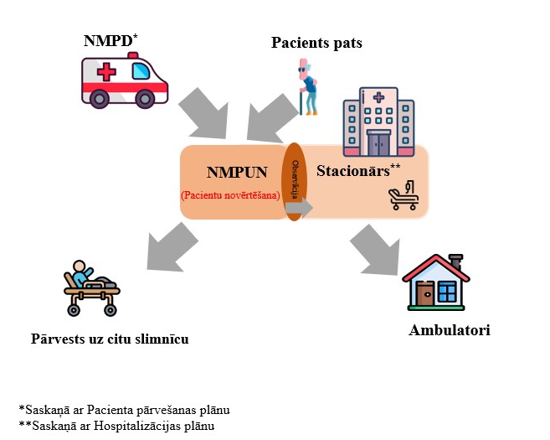

Neatliekamās medicīnas un pacientu uzņemšanas nodaļā nepieciešamie speciālisti
Šobrīd speciālistu sadalījums ir noteikts atbilstoši Ministru kabineta 2018.gada 28.augusta Noteikumu Nr.555 “Veselības aprūpes pakalpojumu organizēšanas un samaksas kārtība” (turpmāk – Noteikumi Nr.555) 6.pielikumā minētajam “Uzņemšanas nodaļā diennakts dežūru nodrošināšanai nepieciešamie speciālisti”. Lai stiprinātu NMPUN, ir pārskatīts ārstu, ārstu palīgu, māsu, vecmāšu un radiogrāferu skaits nodaļā atbilstoši esošajai situācijai.
Līdz šim slimnīcas saņēma fiksētu piemaksu par uzņemšanas nodaļā nodarbinātiem ārstiem speciālistiem un minētais maksājums sedza tikai ārstu speciālistu darbu, paredzot katram ārstam vienu māsu. Taču uzņemšanas nodaļas darbā ir iesaistītas arī citas ārstniecības personas un jaunākais medicīnas un atbalsta personāls, kura darba apmaksai slimnīcas finansējumu pārvirzīja no citiem finanšu resursiem, kas slimnīcām radīja papildu finansiālo slogu. Jaunā apmaksas sistēma NMPUN paredz arī pārējo iesaistīto ārstniecības personu sniegto pakalpojuma apmaksu, skaidri definējot nodaļā nepieciešamās ārstniecības personas un to skaitu kvalitatīva veselības aprūpes pakalpojuma nodrošināšanai.
Svarīgi akcentēt, ka ne mazāk nozīmīga loma uz pacienta vajadzībām vērstas veselības aprūpes nodrošināšanā NMPUN ir māsu palīgiem un atbalsta personālam, kas ļauj samazināt māsu noslodzi un palīdz pacientiem nodrošināt nepieciešamo atbalstu un aprūpi, kas savukārt palielina slimnīcas darba efektivitāti un pacientu apmierinātību. Jau šobrīd māsu palīgi un atbalsta personāls ir iesaistīti NMPUN darbā, bet finansējumu to darba apmaksai slimnīcām ir jārod no kopējā budžeta. Tāpēc jaunajā NMPUN apmaksas sistēmā ir iekļauts jauns maksājums par māsu palīgiem un atbalsta personālu. Turpmāk NMPUN nepieciešamie speciālisti noteikti 1.pielikumā.
Vienlaikus informatīvā ziņojuma tapšanas laikā Nacionālais veselības dienests aptaujāja slimnīcas par uzņemšanas nodaļā šobrīd nodarbinātiem cilvēkresursiem un iespējām tos nodrošināt atbilstoši informatīvā ziņojuma 1.pielikumā noteiktajam. Slimnīcas, kuras norādīja, ka nevarēs nodrošināt atbilstošu ārstu, māsu, vecmāšu, radiologa asistentu/radiogrāferu vai citu ārstniecībā vai veselības aprūpes procesā iesaistītu personu skaitu NMPUN, plānotais speciālistu skaits tika salāgots ar slimnīcā pieejamo ārstniecības personālu. Atbilstoši slimnīcu sniegtai informācijai tikai precizētas prasības arī IV līmeņa slimnīcām par radiologu diennakts dežūrām NMPUN, jo gandrīz visas IV līmeņa slimnīcas, izņemot SIA “Rēzeknes slimnīca”, norādīja, ka nespēs šo prasību nodrošināt, tāpēc nosacījums par obligātu radiologa diennakts dežūru tika precizēts un netiks piemērots, līdz tiks rasts risinājums.
NMPUN ārsts veiks pacienta veselības stāvokļa novērtēšanu, sniegs nepieciešamo neatliekamo veselības aprūpes pakalpojuma apjomu veselības stāvokļa stabilizēšanai un lems par pacienta turpmākās ārstēšanas gaitu - ārstēšanos ambulatori, stacionārā vai pārvešanu uz augstāka līmeņa vai atbilstoša profila slimnīcu.
Savukārt ārstniecības iestādēs, kurās līdz šim bija steidzamās medicīniskās palīdzības punkti, kā, piemēram, SIA “Sarkanā Krusta Smiltenes slimnīca'', PA “Saulkrastu veselības un sociālās aprūpes centrs", SIA “Balvu un Gulbenes slimnīcu apvienība” ar pakalpojumu sniegšanas vietu Gulbenes pilsēta, SIA “Vidzemes slimnīca” ar pakalpojumu sniegšanas vietu Valkas pilsēta, SIA “Saldus medicīnas centrs” un SIA “Priekules slimnīca” tie tiks saglabāti.

Neatliekamās medicīnas un pacientu uzņemšanas nodaļas apmaksas principi
Lai nodrošinātu NMPUN stiprināšanu slimnīcās, daļēji tika pārskatīts stacionāro veselības aprūpes pakalpojumu apmaksas modelis.
Sadarbībā ar ārstniecības iestādēm tika definēts NMPUN nodarbināto ārstniecības personu skaits, ņemot vērā sniegto pakalpojumu veidus, apjomu un tam nepieciešamos resursus:
    - ārsti - speciālisti, kuriem jābūt pieejamiem 24/7;
    - citām ārstniecības personām, kurām jābūt pieejamām 24/7;
    - IV, III, II un I līmeņa slimnīcās un atsevišķās specializētajās slimnīcās radiologam pieļauts darbs gaidīšanas režīmā mājās vai pakalpojumu sniegšana attālināti;
    - I līmeņa slimnīcās ķirurgs pakalpojumu uzņemšanas nodaļā sniedz tikai dienas laikā no 8.00 līdz 20.00;
    - izvērtējot anesteziologu, reanimatologu pakalpojumu nodrošināšanas specifiku, paredzēts, ka daļa no šo ārstniecības personu sniegtajiem pakalpojumiem tiek apmaksāti ar manipulāciju tarifu, fiksētā maksājumā iekļaujot samaksu tikai par darbu vakara un nakts stundās, izņemot V un IV līmeņa slimnīcās nodarbinātus anesteziologus;
    - SIA “Ziemeļkurzemes reģionālā slimnīca” ārstniecības personu skaits noteikts tādā apmērā, lai nodrošinātu uzņemšanas nodaļas darbību arī Talsu filiālē.
Vienlaikus tika pārskatītas un aktualizētas uzņemšanas nodaļā sniegto pakalpojumu tarifu izmaksas - M (medikamenti), U (uzturēšanas izdevumi) un A (administratīvās izmaksas) elementos. Lai nodrošinātu plānotās izmaiņas no 2024.gada 1.maija nepieciešams papildus finansējums 15 110 057 euro apmērā un turpmāk ik gadu 22 665 085 euro apmērā (skatīt 3. un 4. pielikumus).

Pacientu novērošana jeb observācija, apmaksas principi
Pacientam ierodoties NMPUN, speciālisti novērtē pacienta veselības stāvokli. Tomēr ne visiem pacientiem ir nepieciešama neatliekama palīdzība. 2023.gada pirmajā pusgadā observācijas gadījumu īpatsvars no kopējā pacientu skaita, kas vērsušies NMPUN, izslēdzot dzemdības un plānveida hospitalizācijas, bija 23.5%. Vidēji vienam no četriem pacientiem, atrodoties observācijas gultā tiek kupēti akūtie simptomi un veikti izmeklējumi, lai precizētu pacienta faktisko veselības stāvokli un ārsti spētu pieņemt pamatotu lēmumu par pacienta stacionēšanu vai ārstēšanos dienas stacionārā, vai ambulatori. Observācijas gultās pacients atrodas ne ilgāk kā 24 stundas.
Stiprinot NMPUN būtiski ir arī pilnveidot tieši pacientu observāciju, jo lielāko daļu akūtās situācijas var atrisināt 24 stundu laikā. Līdzšinējā piemaksa par observācijas nodrošināšanu tika ikgadēji saglabāta vēsturiskajā apmērā un tās aprēķins netika aktualizēts, ņemot vērā reālā laika datus. Pēdējo gadu laikā slimnīcas ir pierādījušas observācijas nodaļu nozīmīgumu veselības aprūpes sistēmā.
Observācijas nodaļas ļauj novērst nepamatotas, īslaicīgas hospitalizācijas, tādejādi pacientu novirzot tālākai ārstēšanai ambulatori, ļaujot pacientam ārstēšanu turpināt viņam draudzīgā un pazīstamā vidē, kas ir ekonomiski daudz izdevīgāk nekā pacientu stacionēšana.
Lai nodrošinātu observācijas maksājumu atbilstoši faktiskajām izmaksām, aprēķinā tiek ņemtas vērā šādas pozīcija:
- māsu un māsu palīgu un/vai atbalsta personāla atalgojumu, t.sk. piemaksu par nakts stundām, samaksu brīvdienās un svētku dienās, ņemot vērā, ka māsu attiecība pret pacientu skaitu ir 1:6, izņēmums ir VSIA “Bērnu klīniskā universitātes slimnīca”, kur šī proporcija ir 1:5, jo bērnu aprūpē ir nepieciešama lielāka māsu iesaiste;
- ēdināšanas izmaksas vienai pacienta ēdienreizei;
- ārstniecības materiālu izmaksas, t.sk. medikamentu izmaksas.
Observācijas maksājums noteikts katrai iestādei individuāli, balstoties uz 2023.gadā iestādē observēto pacientu skaitu, bet nepārsniedzot 10% slieksni no vidējā observācijas gadījumu īpatsvara katra līmeņa ārstniecības iestādēs. Kopējais observācijas maksājuma pārskatīšanai nepieciešamais finansējums no 2024.gada 1.maija sastāda 3 186 379 euro, 2025.gadā un turpmāk ik gadu 4 779 569 euro (skatīt 3. un 5.pielikumu).

Digitalizācijas maksājums
Lai virzītos uz ilgtspējīgu un noturībspējīgu veselības aprūpi, nepieciešams veicināt veselības nozares digitālo transformāciju. Viens no digitalizācijas būtiskiem elementiem ir centralizēta pacienta elektroniskā veselības karte (turpmāk – EVK), kurā jābūt pieejamiem pacienta veselības datiem, t.sk. katram veiktajam izmeklējumam. Medicīnas dokumentu digitalizācija sekmē pacientu aprūpes kvalitāti un ātrumu, nodrošinot visaptverošu informācijas pieejamību vienuviet un veicinot informētu lēmumu pieņemšanu ārstēšanas procesā. Tomēr, neskatoties uz to, ka kopš 2016.gada Latvijā darbojas E-veselības sistēma un e-veselības portāls www.eveseliba.gov.lv. vēl joprojām liels apjoms pacientu veselības datu atrodas ārpus E-veselības sistēmas papīra formātā un ārstniecības iestāžu individuālās informācijas sistēmās.
E-veselības sistēma tika izveidota, lai nodrošinātu katra Latvijas iedzīvotāja EVK centralizētu uzturēšanu, lai personas veselības dati būtu pieejami gan pašam pacientam, gan pacienta ārstējošajam ārstam vienuviet, ieskaitot iepriekšējo izmeklējumu rezultātus un speciālistu slēdzienus. Tas palīdzētu novērst liekas diagnostikas procedūras un nodrošināt efektīvāku ārstēšanu. Neatkarīgi no tā, kura ārstniecības iestāde, medicīniskos ierakstus radījusi, tos varētu izmantot ārstniecības iestādes, aptiekas, un valsts pārvaldes iestādes to funkciju nodrošināšanai.
Tomēr vēl joprojām daļa veselības datu aprite notiek papīra formā, kas būtiski apgrūtina pacientu veselības datu izmantošanu veselības aprūpes organizēšanā, plānošanā, kvalitātes monitoringā un pētniecībā, jo datu pieejamība ārstniecības iestādēm vai ārstniecības personām, politikas plānotājiem, pētniecības institūcijām un uzraugošajām institūcijām nav pilnvērtīga. Rezultātā cieš ne tikai pacienta veselības aprūpes kvalitāte, bet arī tiek palielinātas veselības aprūpes budžeta izmaksas, jo ārstniecības iestādēm ne vienmēr ir pieejami citās ārstniecības iestādēs veikto veselības aprūpes pakalpojumu dati (pielietotās manipulācijas, dažāda veida izmeklējumi u.c.), tāpēc pakalpojumi tiek atkārtoti, un visbiežāk tiek atkārtoti dažādi izmeklējumi.
Liela daļa ārstniecības iestāžu ir ieviesušas elektroniskas pacientu veselības datu apstrādes sistēmas, bet to uzglabātie pacientu veselības dati ir pieejami tikai konkrēto ārstniecības iestāžu un to filiāļu ietvaros, jo ārstniecības iestāžu lokālās informācijas sistēmas ir savietotas ar e-veselības sistēmu tikai atsevišķu veselības datu elektroniskai apmaiņai – e-receptes, DNL. Neskatoties uz to, ka visām ārstniecības iestādēm, neatkarīgi no tā, vai vizuālās diagnostikas izmeklējums tiek apmaksāts no valsts budžeta, pacienta vai apdrošinātāja līdzekļiem, izmeklējumu slēdzienam tāpat kā citiem veselības datiem ir jābūt pieejamiem E-veselībā, šobrīd tikai daļa ārstniecības iestāžu nodrošina slēdzienus par vizuālās diagnostikas izmeklējumiem EVK.
2023.gada 12.decembrī tika apstiprināti grozījumi Ministru kabineta 2014.gada 11.marta noteikumos Nr.134 "Noteikumi par vienoto veselības nozares elektronisko informācijas sistēmu", kas nosaka ārstniecības iestādēm no 2024.gada 1.janvāra sniegt laboratorisko izmeklējumu rezultātu datus E-veselībai. Tādejādi slimnīcām ir jānodrošina risinājumi E-veselības datu integrācijai ar savām informācijas sistēmām, lai no 2024.gada 1.janvāra nodrošinātu normatīvo aktu prasību izpildi. Tomēr nākas secināt, ka šo prasību izpilde slimnīcām ir saistīta ar papildu un iepriekš neparedzētiem finansiāliem ieguldījumiem no ārstniecības iestāžu puses.
Lai nodrošinātu veselības nozares digitālo attīstību, pilnveidotu Veselības ministrijas resora vienotu digitālo pārvaldību un pakalpojumus, novērstu identificētās problēmas veselības nozares digitalizācijas jomā, nodrošinātu pietiekamu kapacitāti resora digitālo projektu pārvaldībai un īstenošanai un ilgtermiņā uzkrātu kapacitāti un zināšanas jomas attīstībai, nepieciešams izveidot veselības nozares digitālo kompetenču centru (turpmāk – Centrs), koncentrējot resora informācijas un komunikācijas tehnoloģiju (turpmāk – IKT) kompetences un resursus vienā institūcijā un tādējādi kopumā stiprinot Veselības ministrijas resora digitalizācijas kapacitāti un nodrošinot stratēģisku nozares resursu pārvaldību. Sākotnēji, veidojot centralizētu datu pārvaldības institūciju, ir nepieciešami papildus resursi, kas ilgtermiņā veidos resursu ekonomiju un mazinās attīstības procesu sadrumstalotību starp resora iestādēm. Viens no Centra plānotiem uzdevumiem ir nodrošināt veselības nozares datu elektroniskai apstrādei un apmaiņai strukturētā formātā nepieciešamo klasifikatoru izstrādi, adaptēšanu, uzturēšanu, aktualizāciju un pieejamību publiskā un privātā sektora digitālās veselības IKT risinājumu efektīvai sadarbspējai.
Šajā ziņojumā aprakstītā digitalizācijas maksājuma mērķis ir veicināt digitālo risinājumu attīstību ārstniecības iestādēs un to integrāciju ar nacionāla mēroga digitālās veselības risinājumiem, piemēram, E-veselības sistēmu, lai nodrošinātu datu abpusēju apmaiņu. Digitalizācijas maksājumam ir netieša sasaiste ar Centra izveidi, finansējot ārstniecības iestāžu digitalizāciju tiek veicināta Digitālās veselības stratēģijā līdz 2029.gadam noteikto mērķu sasniegšana, kas nav iespējama, ja ārstniecības iestādes neattīstīta lokālās informācijas sistēmas un nenodrošina to integrāciju ar nacionālajiem digitālās veselības risinājumiem. Veiksmīga datu elektroniska apstrāde un apmaiņai strukturētā formātā ir iespējama sadarbībā ar digitāli pietiekoši spēcīgu ārstniecības sektoru. Tādejādi, lai segtu slimnīcām izmaksas, kas saistītas ar datu integrācijas pilnveidošanu un nodošanu E-veselībai, ir plānots:
1) vienreizējs digitalizācijas maksājums;
2) ikgadējs digitalizācijas maksājums.
Katrai slimnīcai gan vienreizējais digitalizācijas maksājums, gan ikgadējais digitalizācijas maksājums aprēķināts atbilstoši sniegto pakalpojumu apjomam, digitalizācijas izmaksas paredzot proporcionāli finansējumam, kas tiek maksāts par sniegtajiem pakalpojumiem.
Aprēķinā izmantota VSIA “Bērnu klīniskā universitātes slimnīca” sniegtā informācija par digitalizācijas izmaksām slimnīcā 2023.gadā, jo VSIA “Bērnu klīniskā universitātes slimnīca” pašizmaksas sistēma atsevišķi uzskaita to struktūrvienību izmaksas, kas sniedz pakalpojumus pacientiem, kā arī atsevišķi tiek uzskaitītas citu struktūrvienību izmaksas, kuru pamatfunkcija ir pakalpojumu sniegšana tiešajiem izmaksu centriem. Šāda veida pašizmaksas uzskaite ļauj precīzi redzēt to struktūrvienību izmaksas, kas saistītas ar datu ievadi, IT programmu uzturēšanu un digitālo risinājumu ieviešanu. Jāņem arī vērā apstāklis, ka VSIA “Bērnu klīniskā universitātes slimnīca” lokālā informācijas sistēma, kopš 2023.gada nodrošina medicīniskās informācijas ievietošanu E-veselībā.
No 2025.gada paredzēts ikgadējo digitalizācijas maksājumu attiecināt atbilstoši ārstēto pacientu skaitam iestādē, paredzot tam proporcionālu finansējumu. Kopējais nepieciešamais finansējums digitalizācijas izmaksu segšanai 2024.gadā ir 6 711 313 euro apmērā, kas sastāv no vienreizējā digitalizācijas maksājuma 5 411 944 euro apmērā un ikgadējā digitalizācijas maksājuma 1 299 369 euro apmērā (2025.gadā un turpmāk ik gadu 1 949 053 euro apmērā) (skatīt 6.pielikumu).
Papildu finansējums veselības aprūpes pakalpojumu digitalizācijai sniegs ilgtermiņa ieguvumus ārstniecības procesu uzlabošanai un efektīvai ierobežoto cilvēkresursu izmantošanai, bet turpmāk tiek paredzēta arī ārstniecības iestāžu atbildība šī procesa nodrošināšanā. Gadījumā, ja ārstniecības iestāde, kura saņems samaksu par veselības aprūpes pakalpojumu digitalizāciju, nenodrošinās trīs medicīnisko dokumentu (epikrīze, laboratorijas izmeklējumu rezultāti, nosūtījumi) sagatavošanu un nodošanu vienotās veselības nozares elektroniskajai informācijas sistēmai, no 2025.gada 1.aprīļa tai tiks piemērots "aizturējuma" koeficients 0,9 visam attiecīgajā mēnesī sniegtajam pakalpojumu apjomam (gan par slimnīcu sniegtajiem ambulatorajiem, gan stacionārajiem veselības aprūpes pakalpojumiem) līdz augstāk minēto saistību izpildei. Ja sešu mēnešu laikā t.i. līdz 2025.gada 30.septembrim ārstniecības iestāde neuzsāk medicīnisko dokumentu nodošanu veselības nozares elektroniskajai informācijas sistēmai, aizturētā summa ārstniecības iestādei netiks atmaksāta.
Ņemot vērā plānotās slimnīcu reformas nākamos soļus, kuros paredzēts būtiski mainīt stacionāro veselības aprūpes pakalpojumu finansējuma apmaksas modeli, ir nepieciešams laicīgi veikt izmaiņas un papildinājumus Nacionālā veselības dienesta veselības aprūpes pakalpojumu apmaksas norēķinu sistēmu “Vadības informācijas sistēmā” (turpmāk – VIS), kas nodrošina norēķinus ar ārstniecības iestādēm par sniegtajiem veselības aprūpes pakalpojumiem. Plānotās izmaiņas nodrošinās precīzākus ārstniecības iestāžu veiktā darba aprēķinus, ātrāku pakalpojumu apmaksu un efektīvāku kontroles funkciju nodrošināšanu. Plānotas šādas izmaiņas:
- stacionāro pakalpojumu apmaksas norēķinu sistēmas moduļa izmaiņas, sadalot sniedzamos pakalpojumus profilos (internā medicīna, hronisko pacientu aprūpe, ķirurģija, traumatoloģija, ginekoloģija, dzemdniecība, pediatrija) – VIS ir jānodrošina konfigurējums, ka katram uzskaites dokumentam un tajā norādītajam konkrētajam gultas veidam, kas atbilst Slimību profilakses un kontroles centra uzturētā gultu profila klasifikatoram, tiek piesaistīta atbilstoša profila gultas dienas vērtība. Šobrīd šāds risinājums VIS nav izveidots, tādējādi nav iespējams nodrošināt veselības aprūpes pakalpojumu apmaksu atbilstoši plānotajām izmaiņām slimnīcu reformas ietvaros;
- lai nodrošinātu savlaicīgu un korektu manipulāciju apmaksu (pie gadījuma piemaksājamo manipulāciju) ārstniecības iestādēm un lai aprēķinus neveiktu manuāli, nepieciešama VIS stacionāro pakalpojumu apmaksas norēķinu sistēmas pilnveide, lai samazinātu administratīvo slogu un kļūdu iespējamību gan Nacionālā veselības dienesta, gan ārstniecības iestāžu pusēs. Tāpat loģisko pārbaužu pilnveidošana sekmēs pareizu pakalpojumu apmaksu, novēršot kļūdas uzskaites dokumentu informācijā un neapmaksājot nekorekti uzrādītās manipulācijas;
- nepieciešams veikt papildinājumus VIS sistēmas ievades laukos, paredzot ievadīt visu nepieciešamo informāciju par ārstniecības personām, kas nodrošinājušas pakalpojuma sniegšanu.
Ar diagnozēm saistīto grupu (turpmāk – DRG) sistēmas principi paredz, ka ārstniecības iestādēm par līdzīgiem pacienta ārstēšanas gadījumiem jāmaksā vienādu samaksu jeb vidējo izmaksu atbilstoši izmaksām, kas veidojas par attiecīgajā DRG grupā iegrupēta pacienta ārstēšanu. Veidojot šādu apmaksas sistēmu, tiek nodrošināta vienlīdzīga samaksa par vienādu pakalpojumu, veicinot pacientiem sniegtā pakalpojuma kvalitātes nodrošināšanu vienādā līmenī dažādās ārstniecības iestādēs, kā arī optimizētas izmaksas un uzlabota pakalpojumu datu uzskaites kvalitāte. Vienlaikus jāņem vērā, ka sarežģītāki pacientu ārstēšanās gadījumi krīt DRG grupās ar augstāku vidējo izmaksu un ārstniecības iestāde par šādu pacientu ārstēšanu saņem augstāku samaksu.
Papildus jāņem vērā, ka DRG grupas viendabīgumu nodrošina ne tikai korekta stacionāro karšu kodēšana un grupēšana, bet arī ārmaļnieku (angliski – outlier) izdalīšana un atsevišķas apmaksas kārtības piemērošana. Mainot pašreizējo izmaksu aprēķinu no iestāžu līmeņa gultas dienas tarifa uz gultas profila gultas dienas tarifu, viennozīmīgi veidojas korektāka apmaksa par sniegtajiem pakalpojumiem ārstniecības iestādei.
Lai nodrošinātu augstāk minēto, korektu apmaksas modeli, ir nepieciešams nodrošināt VIS arhitektūras izmaiņas. Šobrīd par DRG gadījumiem tiek maksāts fiksēts maksājums, kas neveicina nozares izpratni par sistēmu un tās mērķiem, godīgāku samaksu par nodrošinātajiem pakalpojumiem. DRG sistēmā apmaksa par gadījumu jāorganizē kā DRG koeficienta reizinājums ar Bāzes tarifu. Tāpat veiktās izmaiņas samazinās manuālā darba apjomu un cilvēkfaktora iespējamās kļūdas.
Šobrīd VIS nav iebūvētas un tehniski nav realizējamas slimnīcu reformas ietvaros plānotās izmaiņas. Līdz ar to pastāv risks VIS sistēmas izmaiņu ieviešanai no 2025.gada, jo plānots pāriet no slimnīcu līmeņu gultasdienas apmaksas uz stacionāro veselības aprūpes pakalpojumu profilu apmaksu. Lai Nacionālais veselības dienests spētu pielāgot apmaksas sistēmas, nepieciešamais finansējums būtu jāsaņem šogad (2024. gadā). Ja netiks ieviestas izmaiņas, tad darbības būs jāveic manuāli. Izmaiņu veikšanai VIS 2024.gadā papildus nepieciešams finansējums 656 811 euro apmērā (skatīt 6.2.pielikumu).
Lai īstenotu no 2024.gada 1.maija visus iepriekš minētos pasākumus papildus ir nepieciešams finansējums 2024. gadam 25 664 560 euro, 2025. gadam un turpmāk ik gadu 29 393 707 euro no budžeta resora “74.Gadskārtējā valsts budžeta izpildes procesā pārdalāmais finansējums” programmā 20.00.00 “Veselības aprūpes pasākumu īstenošana” rezervētajiem 275 000 000 euro 2024.-2026.gadam (skatīt 3., 4., 5. un 6. pielikumu).

Metodiskās vadības institūcijas
Šobrīd valstī nav noteikta viena vadošā iestādē kādā no prioritārajām veselības aprūpes jomām, kas nodrošinātu sistēmisku ārstniecības procesu kvalitātes pārraudzību valstī, izstrādājot vienotus profilakses, diagnostikas, ārstēšanas un tās pēctecības principus. Attīstoties medicīnai kopumā un pilnveidojot ārstniecības procesu, mūsdienās būtiski ir veikt visaptverošu pacientu ārstēšanas un aprūpes infrastruktūras uzlabošanu. Šobrīd atsevišķās veselības aprūpes jomās nav vienotu pamatprincipu nedz infrastruktūrai un funkcionalitātei, nedz nacionālam redzējumam. Ir dažādas pieejas pacientu ārstēšanā, sadarbība starp iesaistītajām pusēm ir pilnveidojama, tādējādi ir nepieciešams izveidot un nodrošināt tādu veselības aprūpes pakalpojuma infrastruktūru un sniegšanu, kas atbilstu noteiktām kvalitātes, efektivitātes un drošības prasībām.
2023.gada 6.decembrī tika pieņemti grozījumi Ārstniecības likumā, kas noteica metodiskās vadības institūcijas statusu, kas stāsies spēkā ar 2024.gada 1.aprīli. Atbilstoši Ārstniecības likuma 1.1.panta 34.punktā sniegtajam definējumam, metodiskās vadības institūcija ir - iestāde vai tās struktūrvienība, kas izstrādā vienotus profilakses, diagnostikas, ārstēšanas un tās pēctecības principus attiecīgajā veselības aprūpes jomā, kā arī nodrošina sistēmisku ārstniecības procesu kvalitātes pārraudzību valstī, veicot ārstniecības iestāžu metodisko vadību attiecīgajā veselības aprūpes jomā. Veselības ministrija ir sagatavojusi un nodevusi starpministriju saskaņošanā Ministru kabineta noteikumu "Metodiskās vadības institūcijas noteikumi" projektu, kurā ir noteikta metodisko vadības institūciju statusa piešķiršanas kārtība, tiesības un pienākumi.
Veselības aprūpes pakalpojumu onkoloģijas jomā uzlabošanas plānā 2022.–2024.gadam noteikts, ka veselības nozarē onkoloģija ir noteikta kā viena no veselības aprūpes jomas horizontālajām prioritātēm, kuras ietvaros ir jāveic sistēmiskas izmaiņas un jānodrošina kvalitatīva pārvaldības izveide. Līdz ar to 2024.gadā ir plānots uzsākt izveidot metodiskās vadības institūciju onkoloģijā, psihiatrijā un bērnu psihiatrijā, kardioloģijā traumatoloģijā un ortopēdijā, pediatrijā, nodrošinot kvalitatīvu pārvaldības sistēmu Latvijā. Pēctecīgi šādas metodiskās vadības institūcijas 2025.gadā paredzēts izveidot arī ģimenes medicīnā, dzemdniecībā, radioloģijā un rehabilitācijā, kā arī perspektīvā aptverot arī citas jomas.
Atbilstoši Ārstniecības likuma noteiktajam, Veselības ministrija ir izstrādājusi Ministru kabineta noteikumu projektu “Metodiskās vadības institūcijas noteikumi”. Metodiskā vadības centra darbības nodrošināšanai ir pieprasīts papildu finansējums 2024. gadam 966 409 euro, 2025. gadam 3 882 995 euro, 2026. gadam un turpmāk ik gadu 4 417 995 euro apmērā (detalizēta informācija par plānotām darbībām, kā arī aprēķini ir iekļauti 24-TA-317 un 24-TA-653) no budžeta resora “74.Gadskārtējā valsts budžeta izpildes procesā pārdalāmais finansējums” programmā 20.00.00 “Veselības aprūpes pasākumu īstenošana” rezervētajiem 275 000 000 euro 2024.-2026.gadam.

II Plānotie pasākumi 2025.gadā un turpmāk
- Slimnīcu snieguma novērtēšanas sistēmas izveides mērķis
Slimnīcu snieguma novērtēšanas sistēmas izveides mērķis ir slimnīcu darbības kvalitātes un efektivitātes uzraudzība. Slimnīcu snieguma novērtēšana ir līdzeklis pacientu drošības aizsardzībai un pamatotu lēmumu pieņemšanai par resursu izvietojumu veselības politikas veidošanai.

  - Snieguma novērtēšanas metodes
Slimnīcas darbības snieguma mērījumi ir apkopoti, kvantificēti un analizēti dati par konkrētu ar veselības aprūpi saistītu darbību.
Starptautiski aprobētu snieguma rādītāju izmantošana dod iespēju salīdzināt Latvijas slimnīcu snieguma rādītājus gan slimnīcas, gan sistēmas līmenī ar citām veselības aprūpes sistēmām.
Slimnīcu sniegums plašākā nozīmē nākotnē skatāms to spējā iesaistīties kopienas aprūpē un īstenot veselības aprūpes pakalpojumu integrāciju un sabiedrības veselības programmu elementus konkrētā reģionā. Šobrīd pasaulē mainās arī slimnīcu loma, akcentam pārejot no stacionārās aprūpes uz ambulatoro un mājas aprūpi, sabiedrības informēšanas, veselības veicināšanas programmām un veselības aprūpes pakalpojumu integrāciju starp dažādiem aprūpes līmeņiem, kas ņemts vērā snieguma rādītāju izveidē.

  - Snieguma rādītāju kopums
Veselības ministrija sadarbībā ar nozari piedāvā vērtēt galvenos slimnīcu snieguma rādītājus, no kuriem daļa jau šobrīd tiek uzskaitīti un uzraudzīti (t.sk. OECD izstrādātie veselības aprūpes kvalitātes rādītāji). Šobrīd apkopoto informāciju par galvenajiem slimnīcu snieguma rādītājiem var skatīt šeit.
Slimnīcu snieguma rādītāju kopums, paredz ārstniecības iestāžu snieguma rādītājus iedalīt struktūras, procesa un rezultātu rādītājos:

- Struktūras rādītāji raksturo pakalpojuma sniedzēja resursus, piemēram, darbinieku/pacientu proporciju, resursu/pacientu proporciju, pakalpojumu īstenošanas laiku, darbības laiku u.c.
- Procesa rādītāji atspoguļo veidu, kā slimnīcas sistēmas un procesi darbojas, lai nodrošinātu vēlamo rezultātu, piemēram, noteikta aprūpes standarta īstenošana, gultu noslodze, sadarbības organizēšana slimnīcu tīkla ietvaros, negadījumu ziņošanas sistēmas esamība, u.c.
- Rezultātu rādītāji atspoguļo slimnīcu darbības ietekmi uz pacientu veselības stāvokli un parāda slimnīcas darba rezultātu un to, vai ārstēšanā ir sasniegti izvirzītie mērķi. Tie ir, piemēram, samazināta mirstība, samazinātas slimnīcā iegūtās infekcijas, nevēlami starpgadījumi vai samazināta neatliekamās palīdzības uzņemšana un uzlabota pacientu pieredze. Rezultātu rādītājos izdala pacientu ziņotos pieredzes rādītājus (angl.- PREM, Patient Reported Experience Measures).

Veselības aprūpes rezultatīvo rādītāju aprēķini tiks veikti atbilstoši Slimību profilakses un kontroles centra (turpmāk SPKC) izstrādātajai metodikai. Slimnīcu snieguma rādītāju kopums ir vienots visa profila slimnīcām (2.pielikums) ar papildu rādītājiem Grūtniecības un dzemdību aprūpes profilam un Traumatoloģijas, ortopēdijas profilam.
Slimnīcu snieguma indikatoru uzskaiti un monitoringu veic katra ārstniecības iestāde, uzraudzību - SPKC, sadarbojoties ar VI un NVD, atbilstoši izstrādātajai uzraudzības kārtībai. 2025.gadā tiks uzsākta slimnīcu snieguma rādītāju definēšana, 2026.gadā ieviešana un atbilstoši sākot ar 2027.gadu šo rādītāju vērtēšana.
Snieguma rādītāji tiks ietverti kopējā veselības aprūpes uzraudzības sistēmā, kas apkopo vairākas metodiskās pieejas: inspekcijas jeb normatīvās pārbaudes, pacientu apmierinātības un pieredzes aptaujas, trešo pušu novērtējumus un statistikas rādītāju uzkrāšanu un uzraudzību. Tie attiecas uz metodisko pieeju “Statistikas rādītāju uzkrāšana un uzraudzība” (skat. 1.tabulu).

1.tabula
Ārstniecības iestāžu snieguma un kvalitātes uzraudzības metodes,
mērķi un iesaistītās puses
Metodiskā pieeja | Uzraudzības mērķis | Atbildīgā iestāde
Normatīvās pārbaudes | Minimālās prasības ārstniecības iestādēm, pacientu un personāla drošībai. | VI
Pacientu apmierinātības un pieredzes aptaujas | Standartizēti apsekojumi pasākumi un attiecas uz to, ko novērtē pacienti un sabiedrība. | Ārstniecības iestādes,  SPKC
Trešo pušu novērtējumi | Klīniskā snieguma mērījumi pēc iepriekš noteiktiem standartiem, klīniskās darbības salīdzinošā pārskatīšana (peer review.) Ārējā iestāžu akreditācija, ko veic neatkarīga valsts vai starptautiska institūcija, Latvijā šobrīd sistēmas pārvaldības ietvaros netiek veikta. | Ārstu profesionālās asociācijas, metodiskie centri, VI
Statistikas rādītāju uzraudzība | Salīdzina iestāžu darbības sniegumu pēc standartizētiem rādītājiem, izgaismo problēmas noteiktās darbības jomās. To uzraudzība un publicēšana nodrošina slimnīcu snieguma pārredzamību. | Ārstniecības iestādes, SPKC, VI, NVD

Lai nodrošinātu noteikto prasību stacionārajiem veselības aprūpes pakalpojumu pamatprofiliem un kvalitātes indikatoru uzraudzību, kā arī uzlabotu aprūpes kvalitāti, ir nepieciešams papildu resurss: cilvēkresursi, infrastruktūra, finansējums un vienota datu uzskaite, kas integrēta e-veselības sistēmā.

Prasības stacionārajiem veselības aprūpes pakalpojumu pamatprofiliem, kuras plānots izstrādāt līdz 2024.gada 31.decembrim un ieviest ar 2026.gadu
Stacionāro veselības aprūpes pakalpojumu pamatprofilu pārskatīšanas galvenais mērķis ir nodrošināt pacientiem visā Latvijas teritorijā vienāda apjoma, struktūras un kvalitātes veselības aprūpes pakalpojumus, kurus sniedz stacionārās ārstniecības iestādes, kas atbilst noteiktajām prasībām cilvēkresursiem, materiāltehniskajam nodrošinājumam un kvalitātes rādītājiem.
Veselības ministrija sadarbībā ar Veselības ministrijas galvenajiem speciālistiem attiecīgā jomā un profesionālo asociāciju vadītājiem, kā arī klīnisko universitāšu speciālistiem ir izstrādājusi vienotas prasības stacionārajiem veselības aprūpes pakalpojumu pamatprofiliem t.i. internās medicīnas, hronisko pacientu aprūpe, ķirurģijas, ginekoloģijas, grūtniecības un dzemdību aprūpes, pediatrijas un traumatoloģijas, ortopēdijas profiliem. Pakāpeniski plānots noteikt prasības arī specializētajiem pakalpojuma profiliem.
Lai stacionārā ārstniecības iestāde saņemtu valsts pasūtījumu noteiktos stacionāros veselības aprūpes pakalpojumu pamatprofilos:
- stacionārajai ārstniecības iestādei ir jāizpilda normatīvajos aktos noteiktās obligātās prasības, tajā skaitā attiecīgajai profila nodaļai ir jābūt reģistrētai Ārstniecības iestāžu reģistrā, jānodrošina nepieciešamie cilvēkresursi un noteiktie materiāltehniskie resursi (izmeklējumi, medicīniskās iekārtas);
- katrā profilā minimālais gultu skaits nodaļā tiek noteikts, paredzot 75% vidējo gultu noslodzi;
- katrā profilā tiek noteikts nepieciešamais cilvēkresursu skaits (ārsti, māsas, māsu palīgi) atbilstoši plānotajam gultu skaitam nodaļā, lai ārstniecības iestāde varētu kvalitatīvi ārstēt pacientus attiecīgajā pamatprofilā.
- darba dienās no 16.00 līdz 08.00 un brīvdienās, svētku dienās pacientu ārstniecību nodrošināšanai tiek noteikti dežūrārsti.
Nosakot prasības nepieciešamajiem speciālistiem, Veselības ministrija var plānot nepieciešamo ārstu rezidentu skaitu, kā arī slimnīcas var savlaicīgi plānot nepieciešamos cilvēkresursus pakalpojuma nodrošināšanai. Būtiski ir noteikt, kādi speciālisti ir nepieciešami stacionāro veselības aprūpes pakalpojumu sniegšanai, lai nākotnē nodrošinātu drošu un kvalitatīvu veselības aprūpes pakalpojumus pacientiem. Informāciju par veselības aprūpē pieejamiem cilvēkresursiem skatīt šeit.

2.1. Internās medicīnas profils
Internās medicīnas jeb terapijas profils ir viens no pamata profiliem, kas jānodrošina visām stacionārajām ārstniecības iestādēm, kā arī to papildus nodrošina Rīgas 2.slimnīca un AS “Jūras medicīnas centrs”’ un SIA “Sanare KRC Jaunķemeri”. 2022.gadā Latvijā bija 927 internās medicīnas jeb terapijas gultas.
Internās medicīnas profilā 2022.gadā ir ārstējušies 30 618 pacienti, no tiem 34% IV līmeņa slimnīcās, 25% III līmeņa slimnīcās, 17% V līmeņa slimnīcās un tikai 12% II līmeņa slimnīcās un 9% I līmeņa slimnīcās. Tieši zemāka līmeņa slimnīcās būtu jābūt lielākam ārstēto pacientu īpatsvaram terapijas profilā, jo tas ir pamatpakalpojums, kam jābūt pieejamam pēc iespējas tuvāk pacientu dzīvesvietai. 2022.gadā izrakstīto pacientu skaits no stacionāriem un faktiskais vidējais gultu skaits stacionārā internās medicīnas profilā ir atspoguļots 2.attēlā.
2.attēls
Internās medicīnas profils
2022. gadā izrakstīto pacientu skaits no stacionāriem un
faktiskais vidējais gultu skaits stacionārā
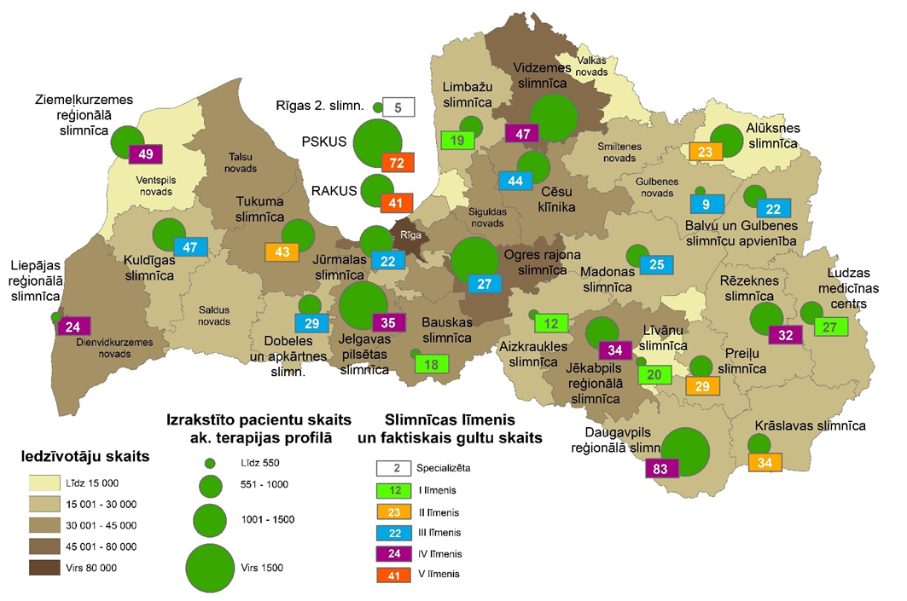

Vērtējot internās medicīnas gultu skaitu veselības aprūpes pakalpojumu plānošanas teritoriju griezumā, kopējais gultu skaits valstī ir pietiekams, bet vislielākais terapijas profila gultu iztrūkums uz 100 tūkst. iedzīvotājiem ir Rīgas veselības aprūpes pakalpojumu plānošanas teritorijā. Ņemot vērā iedzīvotāja skaita prognozes, nepieciešamas 430 internās medicīnas gultas esošo 140 gultu vietā.

2.1.1. Plānotās prasības internās medicīnas profilam, sākot ar 2026.gadu
- Internās medicīnas (terapijas) nodaļā ir ne mazāk kā 10 gultām un nodaļas darbu darba dienā nodrošina viens internists uz 10 gultām, ja nodaļā ir vairāk gultas, tad nodaļā ir attiecīgi vairāki ārsti internisti;
- Pacientus internās medicīnas nodaļā uzņem 24/7 un tiek nodrošināta vismaz I līmeņa intensīvā terapija;
- Neatliekamās medicīniskās palīdzības nodrošināšanai slimnīcā 24/7 ir viens dežūrārsts internists. IV līmeņa slimnīcās atsevišķi tiek nodrošināts ārsts internists/neatliekamās medicīnas ārsts neatliekamās medicīnas un pacientu uzņemšanas nodaļā. Savukārt V līmeņa slimnīcās atsevišķi tiek nodrošināti pieci ārsti internisti/ neatliekamās medicīnas ārsti neatliekamās medicīnas un pacientu uzņemšanas nodaļā. Ārstu skaits tika vērtēts atbilstoši apskatīto pacientu skaitam.
- Papildus nodrošināmie speciālisti internās medicīnas profilā ir radiologs, radiologa asistents/radiogrāfers, neirologs un ir iespēja pēc nepieciešamības pieaicināt citus speciālistus (piemēram, psihiatrs, infektologs), ja to nepieciešamību nosaka pacienta veselības stāvoklis;
- Neatliekamās medicīnas un pacientu uzņemšanas nodaļā internās medicīnas profilā 24/7 režīmā ir jābūt pieejamai USG, RTG, EKG un laboratorijai;
- Internās medicīnas (terapijas) profila izpilde tiks vērtēta, analizējot vidējo stacionēšanās ilgumu, pacientu skaitu dažādos aprūpes līmeņos, atkārtotu hospitalizāciju 72h un letalitāti.

2.1.2. Plānotās izmaiņas internās medicīnas profila izpildē
Ņemot vērā demogrāfijas tendences un sabiedrības novecošanos, internās medicīnas profilu plānots saglabāt visa līmeņa slimnīcās.

2.2. Hroniskā pacientu aprūpe un plānotās prasības
Eiropas Savienībā sabiedrības novecošanās process ir viens no svarīgākajiem izaicinājumiem, kas ietekmēs dalībvalstu turpmāko attīstību nākamajos gados. Sabiedrības novecošanās un hroniskās slimības rada aizvien lielāku slogu veselības aprūpes sistēmai. Arī Latvijas demogrāfiskajai struktūrai kopumā raksturīga sabiedrības novecošanās un dzīvildzes palielināšanās, kas rada pacientu skaita pieaugums ar vienu vai vairākām hroniskām slimībām. Dati liecina, ka pusei Latvijas iedzīvotāju vecumā no 65 gadiem ir hroniskās slimības – 33% ir vismaz viena hroniska slimība, savukārt 17% ir vismaz divas hroniskas slimības. Iedzīvotāju prognozētā vecuma struktūra un hronisko slimību prevalence norāda uz nepieciešamību hronisko pacientu aprūpi nodrošināt atbilstoši turpmākajām demogrāfiskām tendencēm katrā slimnīcu līmenī, lai iedzīvotājiem pakalpojums būtu pieejams pēc iespējas tuvāk dzīvesvietai.
Lai uzlabotu hronisko pacientu aprūpes pakalpojuma pieejamību stacionārajiem pacientiem un atslogotu terciārā līmeņa ārstniecības iestādes, tika pārskatīt hronisko un aprūpes gultu skaits un apmaksas tarifs, un sākot ar 2022. gada 1. janvāri tika izveidotas divas stacionārā pakaļpojumu programmas - hronisko pacientu aprūpe ar ārstēšanās ilgumu līdz 14 gultasdienām ar viena pacienta ārstēšanas tarifu 749,25 euro un hronisko pacientu aprūpe no 15. ārstēšanās dienām vai aprūpes turpināšana pēc akūta ārstēšanas perioda iestādes ietvaros ar finansējumu gultasdienas tarifam - 91,74 euro.
Gadu laikā uzkrātā pieredze rāda, ka hronisko pacientu aprūpe ir būtiska pacientu aprūpē un slimnīcu darba organizācijā, jo paredz atšķirīgu apmaksas modeli no aprūpes programmas. Slimnīcas pacientu no specializētas palīdzības (piemēram, kardioloģijas, gastroenteroloģijas, nefroloģijas) var pārvirzīt uz hronisko pacientu aprūpi, kur pacientam tiek turpināta nepieciešamā ārstēšana un aprūpe, piemēram, stomas apkope, traheostomas aprūpe, izgulējumu profilakse un hronisko brūču aprūpe u.c. Hronisko pacientu aprūpe ir svarīga pacientu atveseļošanās periodā un tai ir jābūt pieejamai tuvāk pacienta dzīves vietai. Līdz ar to hronisko pacientu aprūpe ir saglabājama katrā slimnīcā.
Plānotās prasības hronisko pacientu aprūpes profilam:
Ņemot vērā sabiedrības novecošanās tendences, hronisko pacientu aprūpes profilu plānots saglabāt visa līmeņa slimnīcās, tādejādi nodrošinot hronisko pacientu aprūpes gultas, kas integrētas citās profila nodaļās, pēc nepieciešamības vai nodrošinot atsevišķu nodaļu, kurā tiek ievērots princips, ka uz vienu ārstu ir ne vairāk kā 10 hroniskās aprūpes gultas ar iespēju pieaicināt citus speciālistus, ja to nepieciešamību nosaka pacienta veselības stāvoklis,
Hronisko pacientu aprūpē ļoti liela nozīme ir pacientu aprūpes procesa nepārtrauktības nodrošināšanai, atbilstoši nepieciešamajam aprūpes procesa līmenim plānots pārskatīt nepieciešamo māsu un māsu palīgu skaitu.
Papildus nepieciešams izstrādāt vienotas vadlīnijas pacientu uzņemšanai hronisko pacientu aprūpes profilā.

2.3. Ķirurģijas profils un plānotās prasības
Ķirurģijas profils ir arī viens no pamatprofiliem, kuru atbilstoši normatīvā akta prasībām ir jānodrošina, sākot no II slimnīcu līmeņa. Lai slimnīcas izpildītu profilam noteiktās prasības, slimnīcām uzņemšanas nodaļā ir jānodrošina internista un ķirurga diennakts dežūras 24/7 režīmā, par ko slimnīcas saņem ikmēneša fiksētu piemaksu par uzņemšanas nodaļas darbību. Līdz ar to ārstniecības iestādēm ir pienākums nodrošināt noteiktu speciālistu diennakts dežūras.
Ķirurģijas profilā 2022.gadā ir ārstējušies 27 206 pacienti, no tiem 40% IV līmeņa slimnīcās un 32% V līmeņa slimnīcās. 2022.gadā ķirurģijas profilā izrakstīto pacientu skaits no stacionārajām ārstniecības iestādēm, Neatliekamās medicīniskās palīdzības dienesta (turpmāk – NMPD) stacionāros nogādāto pacientu skaits un faktiskais vidējais gultu skaits stacionārā ķirurģijas profilā atspoguļots 3.attēlā.

3.attēls
Ķirurģijas profils
2022.gadā izrakstīto pacientu skaits no stacionāriem, NMPD stacionāros nogādāto pacientu skaits un faktiskais vidējais gultu skaits stacionārā
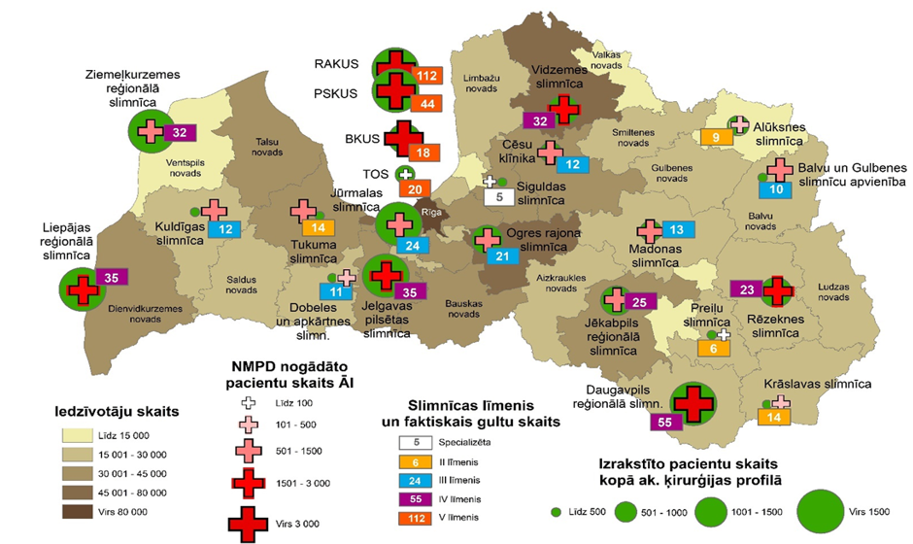

Laika posmā no 2022.gada 1.jūnija līdz 2023.gada 31.maijam, NMPD brigāžu ārstniecības iestādēs nogādāto pacientu skaits bija 188 802, no kuriem 19,5% bija saistīti ar aizdomām par ķirurģisku diferenciālo diagnozi. Visvairāk pacientus ar ķirurģisku diferenciālo diagnozi NMPD nogādā IV un V līmeņa slimnīcās.
Atbilstoši ārstniecības iestāžu noslēgtajam līgumam ar Nacionālo veselības dienestu (turpmāk - NVD) par stacionāro veselības aprūpes pakalpojumu nodrošināšanu, uzņemšanas nodaļā ir jānodrošina ķirurga diennakts dežūra. Lai to nodrošinātu slimnīcai ir jābūt 4,75 ķirurga slodzēm uzņemšanas nodaļā un papildu ķirurgiem ķirurģijas profila pakalpojuma nodrošināšanai.
Analizējot Stacionāro ārstniecības iestāžu resursu informācijas sistēmā (turpmāk - SAIRIS) datus par ķirurgu nodrošinājumu 2023.gada februārī slimnīcās, secināms, ka to nodrošinājums ir pietiekams. Zema ķirurģiskā aktivitāte ir II līmeņa slimnīcās, kas neļauj nodrošināt ārstam pietiekamu pieredzes līmeni, kas, savukārt, var negatīvi ietekmēt sniegto pakalpojumu kvalitāti (4.attēls).

4.attēls.
Ķirurgu nodrošinājums un ķirurģiskā aktivitāte IV – II līmeņa slimnīcās
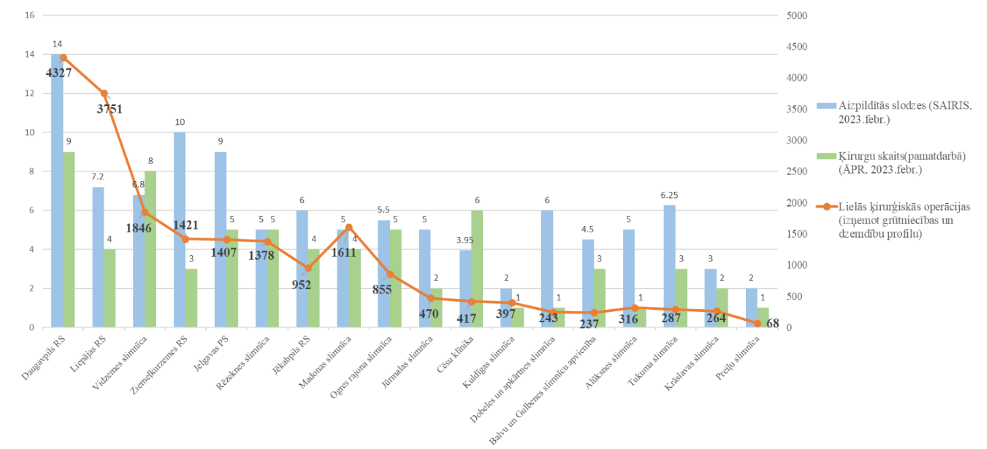
II līmeņa slimnīcas
IV līmeņa slimnīcas
III līmeņa slimnīcas

Vērtējot ķirurģijas profila gultu skaitu pa veselības aprūpes pakalpojumu plānošanas teritorijām, kopējais gultu skaits valstī ir nedaudz lielāks nekā tas būtu nepieciešams, ņemot vērā šo gultu noslodzi. Nepietiekošs ķirurģijas profila gultu skaits uz 100 tūkst. iedzīvotāju ir Rīgas veselības aprūpes pakalpojumu plānošanas teritorijā.
Plānotās prasības ķirurģijas profilam:
- Ķirurģijas nodaļā ir ne mazāk kā 6 gultas, nodaļas darbu darba dienā jānodrošina vienam ķirurgam uz 6 gultām, ja nodaļā ir vairāk gultu, tad attiecīgi nepieciešami vairāki ārsti ķirurgi;
- Ķirurģijas nodaļā kā papildu prasības ir jānodrošina akūto ķirurģiju t.sk. strutaino ķirurģiju (atsevišķas gultas strutainajā ķirurģijā), pacientus jāuzņem 24/7, operāciju zālei ir jābūt pieejamai 24/7. Slimnīcā ir II līmeņa intensīvā terapija ar invazīvas monitorēšanas un mākslīgās elpināšanas iespēju un asins kabinets;
- Neatliekamās medicīniskās palīdzības nodrošināšanai slimnīcā 24/7 ir jābūt vienam dežūrārstam ķirurgam līdz 20 gultām. IV, V līmeņa slimnīcās atsevišķi tiek nodrošināts viens ķirurgs neatliekamās medicīnas un pacientu uzņemšanas nodaļā;
- Papildus nodrošināmie speciālisti ķirurģijas profilā ir anesteziologs, reanimatologs (slimnīcā 24/7), radiologs, radiologa asistents/radiogrāfers, internists un ir iespēja pēc nepieciešamības pieaicināt citus speciālistus;
- Neatliekamās medicīnas un pacientu uzņemšanas nodaļā ķirurģijas profilā 24/7 režīmā ir jābūt pieejamai datortomogrāfijai, USG, RTG, EKG, endoskopijai un laboratorijai;
- Ķirurģijas profila izpilde tiks vērtēta, analizējot operāciju apjomu, sadalījumu, letalitāti, 30/90 dienu mirstību pēc ķirurģiskām operācijām.

2.4. Pediatrijas profils un plānotās prasības
Pediatrijas profilu nodrošina VSIA “Bērnu klīniskā universitātes slimnīca”, IV un III līmeņa slimnīcas, bet II līmeņa slimnīcām tas ir izvēles profils. 2022.gadā stacionārajās ārstniecības iestādēs ārstējušies 16 160 bērni, no tiem 38,3% ārstējušies VSIA “Bērnu klīniskā universitātes slimnīca” un nedaudz mazāk jeb 37,9% IV līmeņa jeb reģionālajās slimnīcās. Savukārt 19,4% bērni ārstēšanu saņēmuši III līmeņa slimnīcās un 4,4% II līmeņa slimnīcās.
Pediatrijas profilā jānodrošina palīdzības sniegšana visiem bērniem vecumā līdz 18 gadiem, izņēmums būtu tikai jaundzimušie. Tomēr kā liecina Slimnieku hospitalizācijas vietu plāns, palīdzība bērniem dažādu līmeņu ārstniecības iestādēs tiek nodrošināta no noteikta bērna vecuma, kas saistāms ar noteiktās slimnīcas speciālistu pieredzi un kompetenci. Piemēram, atšķiras noteiktais vecuma ierobežojums bērnu uzņemšanai slimnīcā ķirurģiskas saslimšanas gadījumā, piemēram, SIA “Vidzemes slimnīca” uzņem bērnus no 3 gadu vecuma, bet SIA “Jelgavas pilsētas slimnīca” un SIA “Jēkabpils reģionālā slimnīca” – no 8 gadu vecuma, lai gan visas ir IV līmeņa slimnīcas.
2022. gadā NMPD brigādes stacionārajās ārstniecības iestādēs nogādājušas 23 422 bērnus. Biežākais NMPD brigāžu izsaukuma iemesls bērniem ir paaugstināta temperatūra un traumas (sezonāli) (5.attēls).
5.attēls
Pediatrijas profils
2022.gadā izrakstīto pacientu skaits no stacionāriem, NMPD stacionāros nogādāto pacientu skaits un faktiskais vidējais gultu skaits stacionārā
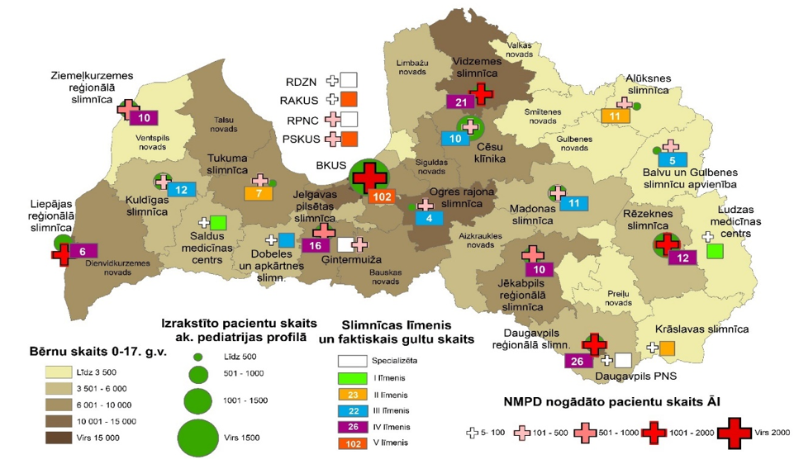
VSIA “Bērnu klīniskā universitātes slimnīca” speciālisti norāda, ka lielāko daļu akūto situāciju pediatrijā var atrisināt 24 stundu laikā, tāpēc speciālistu ieskatā būtiski ir pilnveidot tieši pacientu observāciju.
Latvijā ir 263 pediatrijas profila gultas, no kurām lielākā daļa jeb 37,8% ir VSIA “Bērnu klīniskā universitātes slimnīca”, kas ir V līmeņa slimnīca ar specializāciju pediatrijā. Kā liecina SPKC gultu fonda dati, pediatrijas gultu noslodze Latvijā vidēji ir 63,9%. Vērtējot pediatrijas profila gultu skaitu sadalījumā pa veselības aprūpes pakalpojumu plānošanas teritorijām, Latvijā būtu nepieciešamas 236 pediatrijas profila gultas.
Plānotās prasības pediatrijas profilam:
- Pediatrijas nodaļā ir jābūt ne mazāk kā 10 gultām un nodaļas darbu darba dienā jānodrošina vienam pediatram uz 10 gultām, ja nodaļā ir vairāk gultu, tad nodaļā ir attiecīgi vairāki ārsti pediatri;
- Pediatrijas nodaļā jāuzņem bērnus vecumā no 28 dienām līdz 18 gadiem, izņemot jaundzimušos. Pacientus jāuzņem 24/7 režīmā;
- Neatliekamās medicīniskās palīdzības nodrošināšanai slimnīcā 24/7 ir viens dežūrārsts pediatrs. VSIA “Bērnu klīniskā universitātes slimnīca” atsevišķi tiek nodrošināti pieci pediatri neatliekamās medicīnas un pacientu uzņemšanas nodaļā;
- Papildus nodrošināmie speciālisti pediatrijas profilā ir anesteziologs, reanimatologs (slimnīcā 24/7), radiologs, radiologa asistents/radiogrāfers, otolaringologs un ir iespēja pieaicināt citus speciālistus;
- Neatliekamās medicīnas un pacientu uzņemšanas nodaļā pediatrijas profilā 24/7 režīmā ir jābūt pieejamai USG, RTG un laboratorijai;
- Pediatrijas profila izpilde tiks vērtēta, analizējot atkārtotu hospitalizācija 72h, vidējo stacionēšanās ilgumu.
Lai nodrošinātu augstas sarežģītības pediatrisko ārstēšanu V līmeņa slimnīcās, kur bērniem nepieciešama īpaša uzraudzība, plānots izveidot specializētās pediatrijas profilu. Tajā būtiskākās prasības: ne mazāk kā viens ārsts uz 4 gultām un vismaz viena māsa un māsas palīgs uz 5 gultām.

2.5. Ginekoloģijas profils un plānotās prasības
Ginekoloģijas profilā nodrošina ginekoloģisko pacientu konservatīvo (ar medikamentiem) ārstēšanu, grūtniecības sarežģījumu ārstēšanu līdz 22.nedēļai, pēcdzemdību sarežģījumu ārstēšanu, grūtniecības pārtraukšanu pēc medicīniskām indikācijām, ginekoloģisku ķirurģisko palīdzību – laparoskopiju, visa veida konvencionālās operācijas.
Ginekoloģijas profilu nodrošina 21 stacionārā ārstniecības iestāde. No III līdz V līmeņa stacionārajām ārstniecības iestādēm tas ir obligāts veselības aprūpes pakalpojuma profils, savukārt II līmeņa slimnīcām tas ir izvēles profils.
2022.gadā Latvijā bija 1 milj. 10,7 tūkstoši sieviešu, no kurām 38,7% bija sievietes fertīlā vecumā (no 15 līdz 49 gadi). Liels šī vecuma sieviešu īpatsvars ir Rīgā, Jelgavā, Daugavpilī Jūrmalā un Valmieras, Ogres, Tukuma novados.
Ginekoloģiska palīdzība stacionārā 2022.gadā bija nepieciešama 8891 sievietei. Ginekoloģijas profila palīdzība sievietēm 39,8 % gadījumu tika sniegta V līmeņa slimnīcās, kurās nodrošina terciārā līmeņa veselības aprūpes pakalpojumus ar multiprofesionālu speciālistu komandu iesaisti, savukārt 34,0% palīdzība tika sniegta IV līmeņa slimnīcās un 23,3% III līmeņa slimnīcās (6.attēls).

6.attēls
Ginekoloģijas profils
2022. gadā izrakstīto pacientu skaits no stacionāriem un
faktiskais vidējais gultu skaits stacionārā 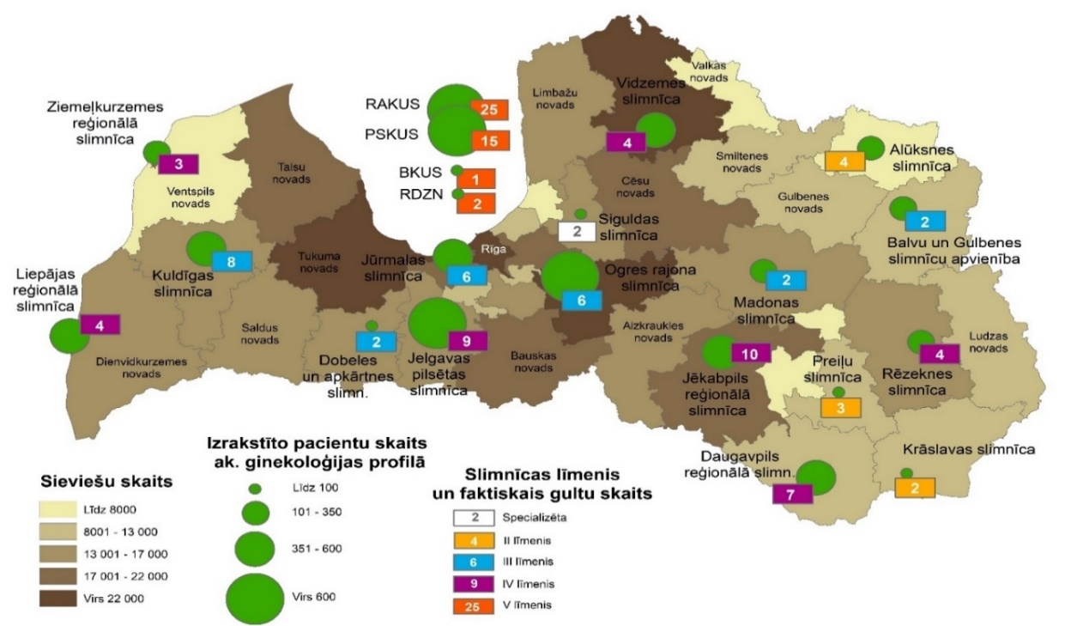

Vidējā gultu noslodze slimnīcās 2022.gadā, kuras nodrošināja ginekoloģiskā profila pakalpojumus bija zemāka par 70%. Ginekoloģijas profila vidējā gultu noslodze virs 75% ir tikai SIA ”Ogres rajona slimnīca” - 148,2%, SIA “Liepājas reģionālā slimnīca” – 100,5%, SIA “Rīgas Austrumu klīniskā universitātes slimnīca” – 80,6% un VSIA “Paula Stradiņa klīniskā universitātes slimnīca” – 76,0%.

Plānotās prasības ginekoloģijas profilam:
- Ginekoloģijas nodaļā ir jābūt ne mazāk kā 6 gultām, nodaļas darbu dienā nodrošina viens ginekologs, dzemdību speciālists uz 6 gultām, ja nodaļā ir vairāk gultu, tad nodaļā attiecīgi ir vairāki ārsti ginekologi, dzemdību speciālisti. Atbilstoši nozares speciālistu ieteikumam, ginekoloģijas profils tiek saglabāts arī tajās stacionārajās ārstniecības iestādēs, kurās ir grūtniecības un dzemdību profils;
- Ginekoloģijas nodaļā jāuzņem pacientus 24/7, operāciju zālei ir jābūt pieejamai 24/7. Slimnīcā ir II līmeņa intensīvā terapija ar invazīvas monitorēšanas un mākslīgās elpināšanas iespēju un asins kabinets;
- Neatliekamās medicīnas nodrošināšanai slimnīcā 24/7 ir viens dežūrārsts ginekologs, dzemdību speciālists. IV un V līmeņa slimnīcās tiek nodrošināts atsevišķs postenis ginekoloģijā;
- Papildus nodrošināmie speciālisti ginekoloģijas profilā ir anesteziologs, reanimatologs (slimnīcā 24/7), ķirurgs 24/7, radiologs, radiologa asistents/radiogrāfers, internists;
- Neatliekamās medicīnas un pacientu uzņemšanas nodaļā ginekoloģijas profilā 24/7 režīmā ir jābūt pieejamai DT, USG, RTG, EKG un laboratorijai;
- Ginekoloģijas profila izpilde tiks vērtēta, analizējot atkārtotu hospitalizāciju 72h, letalitāti, 30 dienu mirstību pēc ķirurģiskām operācijām.

2.6. Grūtniecības un dzemdību aprūpes profils un plānotās izmaiņas
Latvijā 2022.gada bija 390,7 tūkstoši sievietes fertīlajā vecumā. Vismazākais sieviešu īpatsvars vecuma grupā no 15 līdz 49 gadi ir Latgales un Vidzemes veselības aprūpes pakalpojumu
plānošanas teritorijās. Liels sieviešu skaits fertīlajā vecumā ir atsevišķās pilsētās - Rīgā, Jelgavā, Daugavpilī, Jūrmalā, Liepājā un Valmieras, Ogres novados.
Grūtnieču un dzemdību aprūpi Latvijā nodrošina 17 stacionārajās ārstniecības iestādēs. Atbilstoši Pasaules Bankas un OECD rekomendācijām tieši dzemdību skaits ir nozīmīgs slimnīcu darbības rādītājs, kura apjoms palīdz novērtēt sniegto pakalpojumu kvalitāti. Pēc Pasaules Bankas rekomendācijām kvalitatīva, droša un izmaksu efektīva dzemdību aprūpe Latvijā ir slimnīcās, kurās dzemdību skaits gadā nav mazāks kā 500 (skat. 7. attēls).

7.attēls
Slimnīcas, kas nodrošina dzemdību aprūpi 2023.gadā
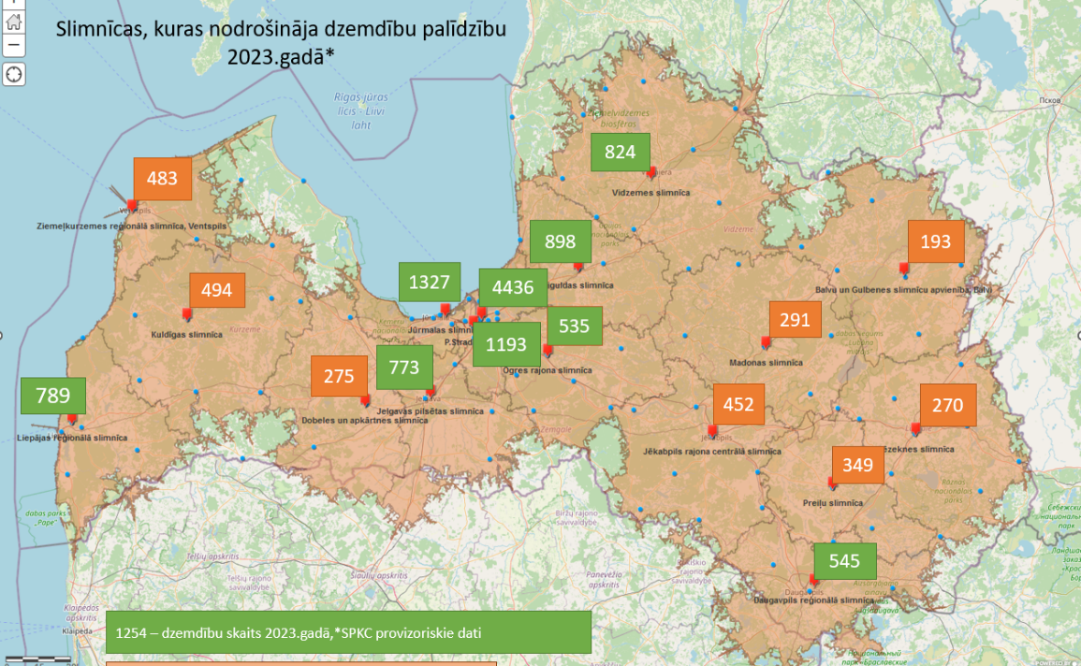

Salīdzinot ar 2022.gadu, dzemdību skaits Latvijā turpina samazināties. 2023.gadā dzemdību palīdzība tika sniegta 14 267 gadījumos. Kā liecina Slimību profilakses un kontroles centra provizoriskie dati, astoņās ārstniecības iestādēs dzemdību skaits bija mazāks par 500 dzemdībām t.i. SIA “Ziemeļkurzemes reģionālā slimnīca”, SIA “Kuldīgas slimnīca”, SIA “Dobeles un apkārtnes slimnīca”, SIA “Jēkabpils reģionālā slimnīcā” Madonas novada pašvaldības SIA “Madonas slimnīca”, SIA “Preiļu slimnīca”, SIA “Balvu un Gulbenes slimnīcu apvienība” un SIA “Rēzeknes slimnīca”. Plānojot grūtnieču un dzemdību aprūpes pakalpojuma pieejamību, ir jāņem vērā teritoriālo pieejamību.
Saistībā ar grūtniecību un dzemdību aprūpi 1844 sievietēm bija nepieciešama NMPD brigāžu palīdzība, lai nokļūtu uz tuvāko ārstniecības iestādi, savukārt saistībā ar grūtnieču patoloģiju palīdzība bija nepieciešama 1404 sievietēm.
8.attēls

Grūtniecības (t.sk. grūtnieču patoloģijas) un dzemdību profils
2022.gadā izrakstīto pacienšu skaits no stacionāriem,
NMPD stacionāros nogādāto pacienšu skaits un faktiskais vidējais gultu skaits stacionārā
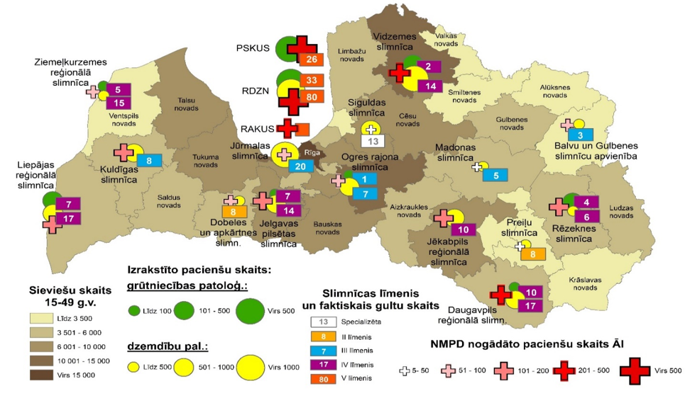
Plānotās prasības grūtniecības un dzemdību aprūpes profilam:
- Dzemdību nodaļā ir ne mazāk kā 6 gultas un nodaļas darbu darba dienā jānodrošina vienam ginekologam, dzemdību speciālistam uz 20 pēcdzemdību gultām, vienam neonatologam uz 20 gultām, vienai vecmātei uz 2 pēcdzemdību gultām. Viens ginekologs, dzemdību speciālists ir uz 6 augsta riska grūtniecības patoloģijas gultām (perinatālās aprūpes centros, ja ir vismaz 6 gultas);
- Atbilstoši Pasaules Bankas rekomendācijām, lai nodrošinātu izmaksu efektīvu, kvalitatīvu un drošu dzemdību palīdzības pakalpojumu, dzemdību nodaļas būtu saglabājamas slimnīcās, kurās dzemdību skaits gadā nav mazāks kā 500;
- Grūtniecības un dzemdību aprūpes nodaļām ir papildu prasības:
– uzņem pacientus 24/7;
- II līmeņa intensīvā terapija ar invazīvas monitorēšanas un mākslīgās elpināšanas iespēju;
- operāciju zāle pieejama 24/7;
- priekšlaicīgas dzemdības līdz 36 nedēļām notiek, kur ir Jaundzimušo intensīvās terapijas nodaļas, citur no 36 nedēļām un vairāk;
- kritiska ķeizargrieziena realizācija 30 minūšu laikā;
- asins kabinets (iespēja 30 minūšu laikā uzsākt 0(I) rh negatīvas EM pārliešanu un stundas laikā analogas EM pārliešanu);
- jaundzimušo IT nodaļa Perinatālās aprūpes centros.
- Neatliekamās medicīniskās palīdzības nodrošināšanai slimnīcā 24/7 ir viens ginekologs, dzemdību speciālists dzemdību nodaļā uz vietas jebkurā dzemdību nodaļā. Ja dzemdību skaits gadā ir virs 1500, bet perinatālās aprūpes centros virs 1000, papildu nepieciešams viens dežūrārsts ginekologs, dzemdību speciālists uz katrām nākošajām 1500 dzemdībām. Ne
mazāk kā 2 vecmātes dzemdību nodaļā uz vietas jebkurā dzemdību nodaļā, papildus viena vecmāte uz katrām nākošajām 1000 dzemdībām.
- Papildus nodrošināmie speciālisti grūtniecības un dzemdību aprūpes profilā ir anesteziologs, reanimatologs 24/7 ar kompetenci dzemdību analgēzijā un kritisku situāciju risināšanā dzemdniecībā (ja dzemdību skaits ≥1000 atsevišķs anesteziologs, reanimatologs dzemdību aprūpes profilā 24/7, ja dzemdību skaits ≥ 3000, nepieciešamas vēl viens papildu anesteziologs, reanimatologs). Neonatologs (diennakti perinatālās aprūpes centros, kur jaundzimušo IT nodaļas), 24/7 nodrošinājums, ja dzemdību skaits ≥1000, papildu neonatologs PSKUS un RDzN. Ja dzemdību skaits <1000 pediatrs un anesteziologs 24/7 ar kompetenci jaundzimušo reanimācijā un stabilizēšanā, kā arī radiologs (attālināti), radiologa asistents/radiogrāfers uz vietas, internists (pieejams) un iespēja pēc nepieciešamības pieaicināt citus speciālistus.
- Neatliekamās medicīnas un pacientu uzņemšanas nodaļā ginekoloģijas profilā 24/7 režīmā ir jābūt pieejamai DT (tikai IV un V līmeņa slimnīcās), USG, RTG, EKG un laboratorijai.
- Grūtniecības un dzemdību aprūpes profila izpildi tiks vērtēta, analizējot dzemdību skaitu, ķeizargriezienu īpatsvaru dažādās dzemdētāju grupās, dzemdību analgēzijas nodrošinājumu, plīsumus vaginālās dzemdībās, mātes mirstību, perinatālo mirstību.

2.7. Traumatoloģijas, ortopēdijas profils un plānotās prasības
Traumatoloģijas, ortopēdijas profila pakalpojumu nodrošina V – II līmeņa stacionārās ārstniecības iestādes, SIA “Rīgas 2.slimnīca” un VSIA “Traumatoloģijas un ortopēdijas slimnīca”, kas ir V līmeņa specializētā ārstniecības iestāde. Tomēr atbilstoši SPKC gultu fonda datiem, SIA “Siguldas slimnīca”, SIA Krāslavas slimnīca”, SIA “Cēsu klīnika” un SIA ”Balvu un Gulbenes slimnīcu apvienība” ir 1-2 traumatoloģijas, ortopēdijas profila gultas, līdz ar to nav uzskatāms, ka šajās slimnīcās tiek nodrošināts traumatoloģijas, ortopēdijas profils atbilstoši prasībām.
Traumatoloģijas, ortopēdijas profilā 2022.gadā ir ārstējušies 21 870 pacienti, no tiem 30,1% ir ārstējušies IV līmeņa slimnīcās un 29,0% VSIA “Traumatoloģijas un ortopēdijas slimnīca”. Savukārt 14,1% SIA “Rīgas Austrumu klīniskā universitātes slimnīca” un VSIA “Paula Stradiņa klīniskā universitātes slimnīca” un 12,1% SIA “Rīgas 2. slimnīca” un SIA “Siguldas slimnīca”.
NMPD brigāžu palīdzība pacienta nogādāšanā uz tuvāko ārstniecības iestādi traumu gadījumā laika periodā no 2022.gada 1.jūnija līdz 2023.gada 31.maijam bija nepieciešama 41 587 pacientam.
NMPD brigādes 90% gadījumu pacientus nogādāja V un IV līmeņa stacionārās ārstniecības iestādēs, kā arī specializētajās ārstniecības iestādēs - VSIA “Traumatoloģijas un ortopēdijas slimnīca”, SIA Rīgas 2.slimnīca” (skat.9 attēlu).

9.attēls
Traumatoloģijas, ortopēdijas profils
2022.gadā izrakstīto pacientu skaits no stacionāriem, NMPD stacionāros nogādāto pacientu skaits un faktiskais vidējais gultu skaits stacionārā
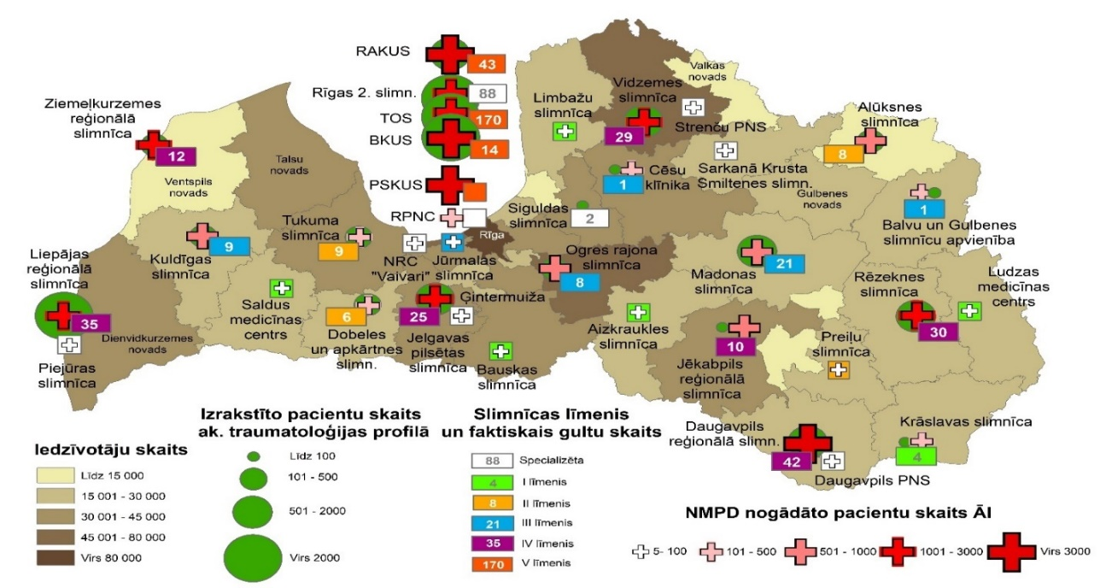

2022.gadā Latvijā bija 567 traumatoloģijas profila gultas. Ņemot vērā, ka Covid-19 pandēmijas ietekmē tika pārtraukta plānveida traumatoloģijas pakalpojumu sniegšanu, vidējā gultu noslodze traumatoloģijas profilā neatspoguļo faktiski nepieciešamo gultu skaitu traumatoloģijas profilā. Izņēmums ir SIA “Jēkabpils reģionālā slimnīca”, kurā pēc SPKC gultu fonda datiem, gultu noslodze šajā profilā bija viszemākā 0,47%, no kā secināms, ka šajā slimnīcā netiek ārstēti traumatoloģijas, ortopēdijas profila pacienti.
Plānotās prasības traumatoloģijas, ortopēdijas profila:
- Traumatoloģijas, ortopēdijas nodaļā ir jābūt ne mazāk kā 6 gultām un nodaļas darbu darba dienā jānodrošina vienam traumatologam, ortopēdam uz 6 gultām, ja nodaļā ir vairāk gultu, tad nodaļā ir vajadzīgi attiecīgi vairāki ārsti traumatologi, ortopēdi;
- Traumatoloģijas, ortopēdijas nodaļā kā papildu prasības ir jānodrošina:
- pacientu uzņemšana 24/7;
- II līmeņa intensīvā terapija ar invazīvas monitorēšanas un mākslīgās elpināšanas iespēju;
- operāciju zāle 24/7;
- akūta rehabilitācija;
- akūtiem pacientiem adekvāta un neatliekama palīdzība t.i. ārējas fiksācijas aparāta uzlikšana jebkurai lokalizācijai;
- IV-V līmeņa slimnīcās akūtu totālu gūžas locītavu endoprotezēšana, III līmeņa slimnīcās cerviko-kapitālu vai bipolāru gūžās locītavu endoprotezēšana;
- asins kabinets.
- Neatliekamās medicīniskās palīdzības nodrošināšanai slimnīcā 24/7 ir viens dežūrārsts traumatologs, ortopēds līdz 50 gultām. Neatliekamās medicīnas un pacientu uzņemšanas nodaļā IV, V līmeņa slimnīcās atsevišķi tiek nodrošināts viens traumatologs, ortopēds.
- Papildu nodrošināmie speciālisti traumatoloģijas, ortopēdijas nodaļā profilā ir anesteziologs, reanimatologs, radiologs (attālināti), radiologa asistents/radiogrāfers uz vietas un iespēja pēc nepieciešamības pieaicināt citus speciālistus.
- Neatliekamās medicīnas un pacientu uzņemšanas nodaļā traumatoloģijas, ortopēdijas profilā 24/7 režīmā ir jābūt pieejamai datortomogrāfija, RTG, EKG un laboratorijai.
- Traumatoloģijas, ortopēdijas profila izpilde tiks vērtēta, analizējot trombozi, plaušu emboliju pēc ceļa vai gūžas endoprotezēšanas, operācija 2 dienu laikā pēc augšstilba kaula proksimālās daļas lūzuma.

Plānoto izmaiņu kopsavilkums:
- internās medicīnas un hronisko pacientu aprūpes profils tiek saglabāts visās I-V līmeņa slimnīcās;
- noteikt vienotas prasības stacionāro veselības aprūpes pakalpojumu pamatprofiliem (t.i. internās medicīnas, hronisko pacientu aprūpes, ķirurģijas, ginekoloģijas, grūtniecības un dzemdību aprūpes, pediatrijas un traumatoloģijas, ortopēdijas profiliem);
- pamatprofilu nodrošināšana slimnīcās tiks noteikta, analizējot slimnīcu kapacitāti un noslodzi, kā arī vērtējot pakalpojumu pieejamību;
- stiprinot NMPUN katrā slimnīcu līmenī, tiks noteikti nepieciešamie speciālisti neatliekamās medicīnas un pacientu uzņemšanas nodaļās.

Pārskatīto veselības aprūpes pakalpojumu tarifu ieviešana no 2026.gada
Ņemot vērā ģeopolitiskās un ekonomiskās situācijas izsaukto inflāciju un pakalpojumu izmaksu sadārdzinājumu, šobrīd stacionāro veselības aprūpes pakalpojumu tarifi vēljoprojām nenosedz kopējos slimnīcas izdevumus par sniegtajiem veselības aprūpes pakalpojumiem.
Pēdējos gados katru gadu tiek piešķirts papildu finansējums personāla atalgojumam (D) un nelielai daļai jaunu pakalpojumu vai atsevišķu esošo tarifu palielināšanai, kā rezultātā tiek paaugstināti tādi tarifa elementi, kā atalgojums (D), ārstniecības līdzekļi (M) un iekārtu nolietojums (N).
Taču atsevišķo tarifu pārrēķini pēc faktiskajām izmaksām nenosedz kopējos slimnīcas izdevumus par sniegtajiem veselības aprūpes pakalpojumiem. Ārstniecības iestādes pie esošiem tarifiem bez papildu publiskā finansējuma atbalsta nevar nodrošināt nepieciešamo medicīnisko iekārtu atjaunošanu, jo īpaši dārgo tehnoloģiju iegādi, kā arī nodrošināt investīcijas pārējās infrastruktūras atjaunošanā. Katru gadu inflācijas rezultātā ārstniecības iestādēm palielinās izdevumi par ēdināšanu, uzturēšanu un ārstniecības līdzekļiem, kas rada nepieciešamību palielināt visus tarifus. Atbilstoši ieviestajām prasībām stacionārajiem veselības aprūpes pakalpojumu pamatprofiliem un snieguma rādītājiem, plānots pārskatīt stacionāro veselības aprūpes pakalpojumu tarifus un apmaksas modeli, ņemot vērā slimnīcu faktiskās izmaksas.

Atbalsts operācijas zāļu nodrošināšanai no 2026.gada
Operāciju bloks ir slimnīcas struktūrvienība, kurā notiek akūtas vai plānveida ķirurģiskas operācijas, kas tiek veiktas aseptiskā vidē. Operāciju bloks atbilst noteiktām prasībām un ir aprīkots ar sarežģītām medicīnas iekārtām pacienta dzīvībai svarīgo organisma funkciju nodrošināšanai un monitorēšanai.
Slimnīcām operāciju blokā esošās iekārtas ir jāuztur darba kārtībā 24/7, kas prasa slimnīcām papildu finansējumu, neskaitot šo iekārtu remontu vai jaunu iekārtu iegādi. Operāciju bloka uzturēšana gatavības režīmā slimnīcām prasa noteiktus resursus, līdz ar to plānots vērtēt esošā finansējuma atbilstību operāciju bloka patiesām izmaksām.

Slimnīcu sadarbības tīkls no 2026.gada
Sadarbība starp veselības aprūpes pakalpojumu sniedzējiem ir galvenais kritērijs, lai nodrošinātu kvalitatīvu un nepārtrauktu veselības aprūpi, ja pakalpojumus sniedz vairāki pakalpojumu sniedzēji. Lai nodrošinātu veselības aprūpi sadrumstalotā sistēmā, jāspēj koordinēt dažādie aprūpes veidi, sākot no nacionāla līmeņa līdz individuāla gadījuma līmenim. To var panākt, ja tiek sekmīgi nodrošināta informācijas apmaiņa un tiek saskaņoti veicamie pasākumi, jo pretējā gadījumā pakalpojumu sniedzēji, neizjūtot pilnu atbildību pret iedzīvotājiem, nespēj apmierināt pakalpojumu lietotāju vajadzības.
Pacientu pārvešanas gadījumos ļoti būtiska nozīme ir informācijas apmaiņai starp stacionārajām ārstniecības iestādēm, lai nodrošinātu pacientam atbilstošas ārstēšanas nepārtrauktību un pēctecību. Liela daļa ārstniecības iestāžu ir ieviesušas elektroniskas pacientu datu apstrādes sistēmas, bet bieži uzglabātie pacientu veselības dati ir pieejami tikai konkrētās ārstniecības iestādes un to filiāļu ietvaros un tie nav savienoti ar Vienotās veselības nozares elektroniskās informācijas sistēmu (E-veselība). Tādejādi, lai nodrošinātu efektīvu sadarbību starp slimnīcām un nodrošinātu nepieciešamo pacientu datu apmaiņu visā tā aprūpes procesā, ir nepieciešams digitalizēt un uzlabot procesus slimnīcās, lai tās pacientu aprūpē varētu būt sadarbspējīgas gan savā starpā, gan ar valsts centrālajām IT sistēmām, gan ar citiem pakalpojumu sniedzējiem. Pakāpeniski modernizējot un digitalizējot stacionāros aprūpes procesus un sekmīgi ieviešot integrētu veselības aprūpi, var uzlabot veselības aprūpes pakalpojumu pieejamību, sniegtā pakalpojuma kvalitāti, efektivitāti un nodrošināt pacientu apmierinātību.
Stacionāro veselības aprūpes pakalpojumu pārskatīšanas galvenais mērķis ir nodrošināt pakalpojumu elastīgu pāreju uz sarežģītu veselības aprūpes pakalpojumu koncentrāciju sistēmiski svarīgajās slimnīcās un pēc iespējas plašāku veselības aprūpes pamatpakalpojumu pieejamību sadarbības teritoriju iedzīvotājiem, lai ārstniecības iestādes var efektīvāk plānot nepieciešamo infrastruktūru un cilvēkresursus, nodrošinot vienlīdzīgu pakalpojumu pieejamību un vienlīdzīgu pakalpojumu kvalitāti, tādejādi attīstot ilgtspējīgu un perspektīvu veselības aprūpes pakalpojumu sniegšanu. Svarīgi nodrošināt, ka pacienti, kuriem ir smagāka slimības gaita, saņem nepieciešamo ārstēšanu augstāka līmeņa slimnīcā, un veselības stāvoklim stabilizējoties vai uzlabojoties ārstēšanu turpina zemāka līmeņa slimnīcās, kur viņa veselības stāvoklim ir nepieciešamie resursi. Vienlaicīgi augstāka līmeņa slimnīcās pakalpojumi kļūs pieejamāki pacientiem ar smagāku slimības gaitu.
Modernizējot veselības aprūpes pakalpojumus, plaši izmantojot attālinātos risinājumus un digitālās tehnoloģijas, veselības aprūpes pakalpojumi kļūs pieejamāki, kvalitatīvāki, efektīvāki un ērtāki. Pašvaldības, pārzinot esošo ārstniecības iestāžu un pašvaldību kapacitāti un pieejamos resursus, spēs definēs prioritātes veselības aprūpes jomā atbilstoši sadarbības teritorijas iedzīvotāju vajadzībām.
Pirmie soļi sadarbības veicināšanai starp slimnīcām tika īstenoti 2018.gadā, kad tika uzsākta slimnīcu sadarbības teritoriju attīstības projektu īstenošana ES fondu 2014.-2020.gada plānošanas perioda darbības programmas "Izaugsme un nodarbinātība" 9.3.2. specifiskā atbalsta mērķa "Uzlabot kvalitatīvu veselības aprūpes pakalpojumu pieejamību, jo īpaši sociālās, teritoriālās atstumtības un nabadzības riskam pakļautajiem iedzīvotājiem, attīstot veselības aprūpes infrastruktūru" trešās kārtas ietvaros. Slimnīcām, kuras projekta ietvaros izveidoja sadarbību un noslēdza sadarbības līgumus tika piešķirts papildus finansējums infrastruktūras attīstībai.
Sadarbības tīkla modelis tika realizēts arī Covid-19 pandēmijas laikā, lai nodrošinātu operatīvu veselības aprūpes pakalpojumu pieejamību. Sākotnēji Covid-19 pacientu ārstēšanu nodrošināja tikai klīniskās universitātes slimnīcās, bet Covid-19 pacientu skaitam pieaugot, iniciatīvu sadarboties izrādīja arī zemāka līmeņa slimnīcas. Sadarbības tīkla ietvaros vadošās slimnīcas (klīniskās universitātes slimnīcas un reģionālās slimnīcas) Covid-19 pacientu ārstēšanā pakāpeniski iesaistīja III, II un pat I līmeņa sadarbības slimnīcas, kā arī specializētās slimnīcas, tādējādi nodrošinot nepieciešamo veselības aprūpi visiem Covid-19 pacientiem un citu profilu pacientiem. Covid-19 sadarbības tīkla modelis veiksmīgi darbojās, pamatojoties uz klīnisko universitāšu slimnīcu un reģionālo slimnīcu spēju uzņemties vadošo lomu un spēju koordinēt procesus. Pamatojoties uz Ministru kabineta 2019.gada 20.augusta sēdē (prot. Nr.35 26.§) doto uzdevumu, Veselības ministrijai iesniegt Finanšu ministrijā informāciju par projekta "Slimnīcu sadarbības teritorijas" rezultātiem, tai skaitā par identificētajām problēmām un ieteikumiem, 2022.gadā Veselības ministrija sagatavoja informatīvā ziņojuma projektu par slimnīcu tīkla attīstību (22-TA-2097), kurā aprakstīja arī slimnīcu sadarbības rezultātus un plānotos pasākumus tā pilnveidei.
Ņemot vērā iepriekš gūto pieredzi, realizējot slimnīcu sadarbības modeļus, un ierobežotos cilvēkresursus veselības aprūpē, slimnīcu sadarbības tīkla pilnveidošana dos lielākas iespējas slimnīcām nodrošināt pacientam drošus un kvalitatīvus veselības aprūpes pakalpojumus, efektīvāk izmantojot pieejamos veselības aprūpes resursus. Lai arī turpmāk slimnīcu sadarbības tīkls būtu sekmīgs un tajā līdzdarbotos pēc iespējas vairāk slimnīcu, nepieciešams pilnveidot esošo slimnīcu sadarbības tīklu, iesaistot slimnīcu tīkla reģionu izvērtēšanā un uzlabošanā Vides aizsardzības un reģionālās attīstības ministriju un plānošanas reģionus. Sadarbībā ar klīniskām universitātes slimnīcām, reģionālajām slimnīcām un pašvaldībām plānots noteikt atbildības teritorijas un sadarbības principus t.sk. nodrošināt augstāka līmeņa slimnīcu konsultācijas zemāka līmeņa slimnīcām, attīstot attālinātos veselības aprūpes pakalpojumus (telemedicīnu).
Veselības ministrija ir izstrādājusi konceptuālā ziņojuma "Veselības aprūpes stacionāro pakalpojumu pārvaldības attīstība un pilnveide" projektu (24-TA-843), kurā izklāstīts indikatīvs redzējums par plānoto valsts veselības aprūpes sistēmas reformu, kas paredz efektīvāku valsts finansējuma pārvaldi veselības aprūpē un kvalitatīvu veselības pakalpojumu pieejamību visā valsts teritorijā. Viens no konceptuālā ziņojuma turpmākiem posmiem ir reģionālo slimnīcu pārvaldības izvērtējums, jo Veselības ministrijas ieskatā, valsts līdzdalība reģionālajās slimnīcās ļaus uzlabot slimnīcu sadarbību gan valsts, gan reģionālā līmenī.
Pakāpeniski nepieciešams vērtēt iespējas slimnīcu sadarbības tīklam piesaistīt ambulatorās ārstniecības iestādēs un ģimenes ārstus. Iespējamais sadarbības tīkls atspoguļots 10.attēlā.

10.attēls
Iespējamais slimnīcu sadarbības tīkla modelis
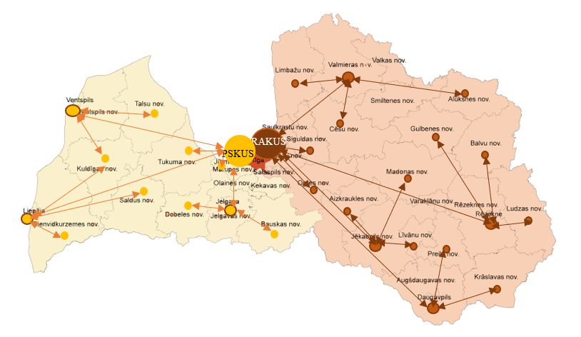

NMPD Specializētās medicīnas centra vieta veselības aprūpes sistēmā no 2026.gada
NMPD Specializētās medicīnas centra (SMC) galvenais uzdevums ir nodrošināt specializēto neatliekamo medicīnisko palīdzību ārstniecības iestādēm, kas ietver gan konsultācijas pa telefonu, gan konsultācijas, operācijas un manipulācijas klātienē slimnīcās, gan arī kritiski slimu pacientu medicīnisko transportēšanu starp slimnīcām.
SMC sniedz atbalstu arī NMPD mediķu brigādēm pirmsslimnīcas etapā. Sarežģītos gadījumos atrodoties izsaukuma vietā pie smagas traumas guvuša vai kritiski slima pacienta SMC tās konsultē, sniedz padomus, kā rīkoties. Tāpat SMC veic pacientu transportēšanu uz/no ārvalstīm un nodrošina medicīnisko palīdzību valsts nozīmes publiskajos pasākumos. SMC diennakts režīmā strādā divi vadības dispečeri, kuri organizē telefoniskās konsultācijas un izsaukumu izpildi, piecas īpaši aprīkotas reanimācijas brigādes (divas pieaugušajiem, viena bērniem, divas jaundzimušajiem), operāciju māsa, kura uzrauga ķirurģisko instrumentu gatavību darbam, un citi mediķi 16 dažādās specialitātēs. Nepieciešamības gadījumā tiek piesaistīti citi ārsti, slēdzot līgumu par konkrēta izsaukuma izpildi. Pastāvīgā gatavības režīmā ir septiņi autovadītāji un operatīvais medicīniskais transports.
120 SMC ārsti profesionālās iemaņas ikdienā uztur, strādājot klīniskās universitātes slimnīcās (skat.11.attēlu).

11.attēls
Specializētās medicīnas centra personāls
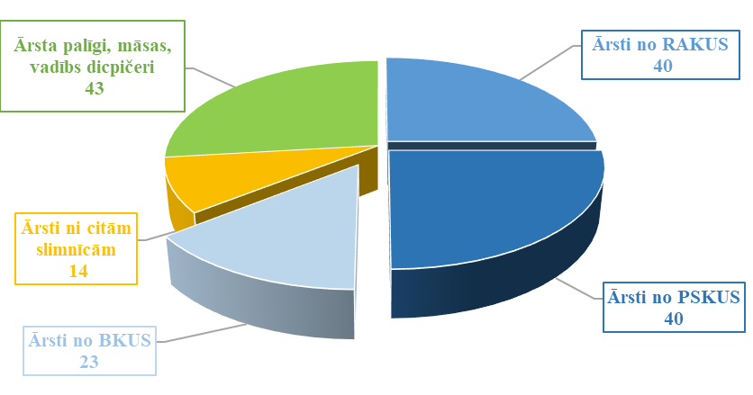

SMC sniegtās palīdzības kopējais apjoms kopš 2019. gada pieaudzis par 9 %, kas skaidrojam ar telefonisko konsultāciju skaita pieaugums. 2022.gadā SMC ir sniedzis 3170 diagnostisko izmeklējumu rezultātu izvērtēšana attālināti. Datortomogrāfijas, magnētiskās rezonanses, rentgenogrāfijas, elektrokardiogrāfijas rezultātu izvērtēšana no attāluma deva iespēju pieņemt pacienta vajadzībām atbilstošākus lēmumus un racionālāk izmantot visus Dienesta resursus, atpazīstot gadījumus, kad kolēģus bija nepieciešams konsultēt tikai telefoniski, kad bija nepieciešams doties izsaukumā vai arī, kad pacients jāpārved uz augstāka līmeņa stacionāru.
2022.gadā no SMC sniegtajiem pakalpojumiem 23% bija universitātes slimnīcās. Pieaugums par 2%, salīdzinot ar 2019. gadu, galvenokārt saistīts ar atsevišķu specialitāšu ārstu trūkumu slimnīcās un nespēju nodrošināt palīdzību šajā profilā ārpus normālā darba laika.
Ņemot vērā, ka darbaspēka trūkums veselības aprūpes jomā Latvijā ir būtiska problēma un arvien grūtāk paliek ārstus speciālistus iesaistīt specializētās palīdzības nodrošināšanā, līdz ar to slimnīcu sadarbības tīkla kontekstā nepieciešams meklēt labākos risinājums specializētās palīdzības nodrošināšanai.
Finanšu aprēķini par iepriekš izvirzīto prasību ieviešanai tiks iesniegti veselības aprūpes nozares prioritārajiem pasākumiem 2026.gadam un turpmāk ik gadu, atbilstoši plānotajiem pasākumu ieviešanas termiņiem.

Lai īstenotu iepriekš informatīvā ziņojuma 2. un 3. punktā minētos uzdevumus Veselības ministrija sagatavos un līdz 2025. gada 1.aprīlim iesniegs izskatīšanai Ministru kabinetā informatīvo ziņojumu par plānotajām prasībām stacionāro veselības aprūpes pakalpojumu pamatprofiliem un pārskatītiem tarifiem, kuras plānotas ieviest ar 2026.gada 1. janvāri, nosakot katrā slimnīcā nodrošināmos veselības aprūpes pakalpojumus, nepieciešamos cilvēkresursus un materiāltehnisko nodrošinājumu (izmeklējumus), attiecīgi jautājumu par papildu valsts budžeta finansējumu 2026. gadam un turpmāk ik gadu skatīt likumprojekta par kārtējā gada valsts budžetu un vidēja termiņa budžeta ietvaru sagatavošanas un izskatīšanas procesā kopā ar visu ministriju un centrālo valsts iestāžu iesniegtajiem prioritāro pasākumu pieteikumiem atbilstoši valsts budžeta finansiālajām iespējām.

Lai īstenotu iepriekš informatīvā ziņojuma 4. un 5. punktā minētos uzdevumus Veselības ministrijai sagatavos un līdz 2026. gada 1.aprīlim iesniegs izskatīšanai Ministru kabinetā informatīvo ziņojumu par slimnīcu sadarbības tīkla pilnveidošanu, atbalsta nodrošināšanu operāciju zāļu darbībai un Neatliekamās medicīniskās palīdzības dienesta Specializētās medicīnas centra vietas noteikšanu veselības aprūpes sistēmā, attiecīgi jautājumu par papildu valsts budžeta finansējumu 2027. gadam un turpmāk ik gadu skatīt likumprojekta par kārtējā gada valsts budžetu un vidēja termiņa budžeta ietvaru sagatavošanas un izskatīšanas procesā kopā ar visu ministriju un centrālo valsts iestāžu iesniegtajiem prioritāro pasākumu pieteikumiem atbilstoši valsts budžeta finansiālajām iespējām.

Kopsavilkums
Pamatojoties uz iepriekš minēto, Veselības ministrija plāno veikt šādus pasākumus:

2024.gadā:
- stiprināt neatliekamās medicīnas un pacientu uzņemšanas nodaļas, pārskatot speciālistu skaitu atbilstoši esošai situācijai un apmaksas principus;
- noteikt pacientu novērošanas jeb observācijas maksājumu atbilstoši faktiskajām izmaksām;
- veikt vienreizēju un ikgadēju digitalizācijas maksājumu slimnīcu digitalizācijas izmaksu segšanai;
- izveidot metodiskās vadības institūciju onkoloģijā, traumatoloģijā un ortopēdijā, pediatrijā, psihiatrijā un bērnu psihiatrijā, ģimenes medicīnā un kardioloģijā, un atbilstoši pieejamam finansējumam, metodiskās vadības institūcijas tiks izveidotas arī rehabilitācijā, dzemdniecībā - ginekoloģijā un radioloģijā, kā arī perspektīvā aptverot arī citas jomas;
- sadarbībā ar stacionāro veselības aprūpes pakalpojumu sniedzējiem turpināt darbu pie hronisko pacientu aprūpes, ķirurģijas, pediatrijas, ginekoloģijas, grūtniecības un dzemdību aprūpes, traumatoloģijas, ortopēdijas pakalpojumu profilu prasību pilnveidošanas, skaidri definējot kritērijus pakalpojumu nodrošināšanai slimnīcās, analizējot slimnīcu kapacitāti un noslodzi, kā arī vērtējot pakalpojumu pieejamību. Vienlaikus, nosakot katrā slimnīcā nodrošināmos veselības aprūpes pakalpojumus, vērtēt iespējas nodrošināt ES/EEZ dalībvalstīs vai Šveicē sniegtos veselības aprūpes pakalpojumu.
- vērtēt iespēju nodrošināt radiologu diennakts dežūras klātienē IV un V līmeņa stacionāro ārstniecības iestāžu neatliekamās medicīnas un pacientu uzņemšanas nodaļās, paredzot pārejas periodu līdz 2025.gada 31.decembrim.
- sadarbībā ar stacionāro veselības aprūpes pakalpojumu sniedzējiem izstrādāt observācijas kritērijus

2025.gadā:
1) turpināt darbu pie pārējo stacionāros veselības aprūpes pakalpojumu profilu prasību pārskatīšanas;
2) sadarbībā ar Slimību profilakses un kontroles centru un stacionāro veselības aprūpes pakalpojumu sniedzējiem, sagatavot un apstiprināt slimnīcu snieguma rādītājus un to aprēķina metodoloģiju.

2026.gadā:
1) ieviest prasības stacionāro veselības aprūpes pakalpojumu pamatprofiliem, nosakot katrā slimnīcā nodrošināmos veselības aprūpes pakalpojumus, nepieciešamos cilvēkresursus un materiāltehnisko nodrošinājumu (izmeklējumus), vienlaicīgi pārskatot NMPUN nepieciešamo speciālistu skaits, lai novērstu ārstu speciālistu un dežūrārstu skaitu nodaļās dublēšanos;
2) ieviest pārskatīto stacionāro veselības aprūpes pakalpojumu tarifu un apmaksas modeli, atbilstoši izvirzītajām prasībām stacionārajiem veselības aprūpes pakalpojumu pamatprofiliem un snieguma rādītājiem;
3) ieviest slimnīcu snieguma rādītājus un turpmāk ik gadu vērtēt šo rādītāju izpildi;
4) pilnveidot esošo slimnīcu sadarbības tīklu, iesaistot Vides aizsardzības un reģionālās attīstības ministriju un plānošanas reģionus slimnīcu tīkla reģionu izvērtēšanā un uzlabošanā, tīkla pilnveides procesu saskaņojot ar plānošanas reģionu attīstības plānošanas dokumentiem, pakāpeniski ieviešot sadarbības principus un stiprinot klīnisko universitāšu un reģionālo slimnīcu lomu sadarbības tīkla ietvaros;
5) vērtēt iespējamos risinājumus specializētās palīdzības nodrošināšanai.

Sabiedrības veselības pamatnostādnes 2021-2027.gadam
Health Services Management: Readings, Cases, and Commentary, 8 th edition. Chicago, IL: Health Administration Press, Kovner A.R., Neuhaser D. 2004
Centrālās statistikas pārvaldes (CSP) dati
Latvijas Nacionālais attīstības plāns 2021-2027.gadam
Terciārā līmeņa veselības aprūpe - augsti specializēti veselības aprūpes pakalpojumi, kurus specializētās ārstniecības iestādēs nodrošina vienas vai vairāku medicīnas nozaru speciālisti ar papildus kvalifikāciju .
https://www.vmnvd.gov.lv/lv/valsts-budzeta-lidzeklu-izpildes-analize-stacionaros
Sabiedrības veselības pamatnostādnes 2021.-2027.gadam
Ministru kabineta 2023.gada 12.decembra noteikumi Nr.747 “Grozījumi Ministru kabineta 2014. gada 11. marta noteikumos Nr. 134 "Noteikumi par vienoto veselības nozares elektronisko informācijas sistēmu";
Konceptuālais ziņojums “Par veselības nozares Digitālo kompetenču centra izveidi” (23-TA-3329).
Informatīvais ziņojums "Digitālās veselības stratēģija līdz 2029. gadam" https://tapportals.mk.gov.lv/legal_acts/ca84fcc7-3f49-4ac1-a75a-418b6da1f483
https://www.vestnesis.lv/op/2023/246.2
Ministru kabineta 2023. gada 26. septembra sēdes protokola Nr.47 43.§ “Informatīvais ziņojums “Par priekšlikumiem valsts budžeta prioritārajiem pasākumiem 2024.gadam un budžeta ietvaram 2024.-2026.gadam”” 2. un 7. punkts
OECD, Health System Performance Assessment, https://www.oecd.org/health/health-system-performance-assessment.htm
Donabedian A. Evaluating the quality of medical care. Milbank Memorial Fund Q. 1966;44(3)(suppl):166‐206. Reprinted in Milbank Q. 2005;83(4):691‐729
Ministru kabineta 2012.gada 3. aprīļa noteikumu Nr.241 “Slimību profilakses un kontroles centra nolikums” 3.6., 3.9.punkti
Ministru kabineta 2009.gada 20.janvāra noteikumi Nr.60 “Noteikumi par obligātajām prasībām ārstniecības iestādēm un to struktūrvienībām”
Ministru kabineta 2018.gada 28.augusta Noteikumu Nr.555 “Veselības aprūpes pakalpojumu organizēšanas un samaksas kārtība” (turpmāk – Noteikumi Nr.555) 6.pielikums
Pieejams: https://www.vmnvd.gov.lv/lv/hospitalizacijas-plans
2022.gadā SIA “Jelgavas pilsētas slimnīca” pediatrijas profils, atbilstoši VOMK lēmumam bija slēgts COVID-19 pacientu ārstēšanas nodrošināšanai.
Fertīlā vecuma sieviete ir sieviete vecumā no 15 līdz 49 gadiem 11 mēnešiem 30 dienām (avots: https://www.spkc.gov.lv/sites/spkc/files/data_content/mates_un_berna_veselibas_aprupe_terminu_skaidrojumi_20081.pdf )
Latvijas veselības aprūpes infrastruktūras ģenerālplānu 2016 – 2025.gadam, Pasaules Banka, 2016
Pasaules banka 2016.gada ziņojums “Latvijas veselības aprūpes infrastruktūras ģenerālplānu 2016 – 2025.gadam”
Ministru kabineta 2022.gada 26.maija rīkojums Nr.359 ”Sabiedrības veselības pamatnostādnes 2021-2027.gadam”
Ministru kabineta 2009.gada 20.janvāra noteikumi Nr.60 “Noteikumi par obligātajām prasībām ārstniecības iestādēm un to struktūrvienībām” 5.6.2. sadaļa.
Digitālās transformācijas pamatnostādnēs 2021.-2027. gadam.
Framework on integrated, people-centred health services, World Health Organization (WHO), 2016.
Neatliekamās medicīniskās palīdzības dienesta publiskais pārskats 2022.gads.

